9.1 Legge regionale 31 ottobre 2007, n. 20
Disposizioni in materia di cremazione, conservazione, affidamento e dispersione delle ceneri
B.U. n. 44 del 2 novembre 2007, S.O. n. 3

Testo coordinato, aggiornato dalla L.R. 3 agosto 2011, n. 15

Art. 1.
(Oggetto e finalità)
1. La presente legge disciplina la cremazione, la conservazione delle ceneri derivanti dalla cremazione dei defunti, l’affidamento delle medesime e la loro dispersione nel rispetto dei principi sanciti dalla Costituzione, dalla normativa statale e secondo le modalità stabilite dalla medesima.

2. La Regione intende valorizzare la scelta della cremazione nel rispetto della dignità di ogni persona, la sua libertà di scelta, le sue convinzioni religiose e culturali, il suo diritto a una corretta e adeguata informazione.

3. La Regione garantisce, attraverso una adeguata formazione, la professionalità del personale addetto ai crematori ed agli spazi per il commiato.

Art. 2.
(Conservazione, affidamento e dispersione delle ceneri)
1. Le ceneri sono destinate, in forma indivisa, alla conservazione, all’affidamento o alla dispersione.

2. La cremazione e la conservazione delle ceneri nei cimiteri sono disciplinate dal decreto del Presidente della Repubblica 10 settembre 1990, n. 285 (Approvazione del regolamento di polizia mortuaria).

3. Al fine di assicurare l’identità certa delle ceneri, i soggetti gestori degli impianti di cremazione adottano sistemi identificativi non termodeperibili, da applicare all’esterno del feretro e da rinvenire a cremazione finita, al fine di certificare la correlazione tra il cadavere e le ceneri consegnate.

4. Nelle aree avute in concessione nei cimiteri, ai sensi degli articoli 90 e seguenti del decreto del Presidente della Repubblica n 285/1990 (1), i privati e gli enti possono provvedere anche all’inumazione di urne cinerarie a condizione che esse siano realizzate in materiali non deperibili.

5. L’affidamento e la dispersione delle ceneri sono disciplinate dalla legge 30 marzo 2001, n. 130 (Disposizioni in materia di cremazione e dispersione delle ceneri) nel rispetto della volontà del defunto, comprovata mediante disposizione testamentaria o dichiarazione, manifestata all’ufficiale dello stato civile del comune di decesso o di residenza, resa dal coniuge o, in difetto di questi, dal parente più prossimo, individuato secondo gli articoli 74 e seguenti del codice civile (2) e, in caso di concorrenza di più parenti nello stesso grado, dalla maggioranza degli stessi.
La dichiarazione del coniuge o dei parenti è resa mediante processo verbale davanti all’ufficiale dello stato civile – vedi Mod. 9.4 (n.d.A.)

6. Per coloro i quali, al momento della morte, risultino iscritti ad associazioni riconosciute che abbiano tra i propri fini quello della cremazione dei cadaveri dei propri associati, per consentire l’affidamento o la dispersione è sufficiente la presentazione di una dichiarazione in carta libera datata e sottoscritta dall’associato o, se questi non sia in grado di scrivere, confermata da due testimoni, dalla quale chiaramente risulti la volontà che le proprie ceneri siano affidate o disperse, nonché il soggetto individuato ad eseguire tale volontà.

7. Qualora il defunto non abbia individuato l’affidatario delle proprie ceneri oppure la persona incaricata della dispersione, la volontà del defunto è eseguita dalle seguenti persone:
a) dal coniuge, ovvero, in difetto di questi, dal parente più prossimo, individuato secondo gli articoli 74 e seguenti del codice civile (2) e, in caso di concorrenza di più parenti nello stesso grado, dalla maggioranza degli stessi;
b) dall’esecutore testamentario;
c) dal rappresentante legale di associazione che abbia tra i propri fini statutari la cremazione dei cadaveri degli associati, qualora il defunto ne sia iscritto;
d) dal tutore di minore o interdetto;
e) in mancanza dei soggetti di cui alle lettere a), b), c) e d), dal personale autorizzato dal comune.
Il regolamento comunale potrà preliminarmente individuare il personale da autorizzare alla dispersione in mancanza dei soggetti suddetti (n.d.A.)

8. Qualora, in assenza del coniuge, concorrano più parenti dello stesso grado, essi devono, a maggioranza, con atto scritto reso davanti al pubblico ufficiale che autorizza l’affidamento o la dispersione, individuare quale di loro si assume la responsabilità di prendere in custodia l’urna per conservarla nel proprio domicilio o per disperdere le ceneri.
Analogamente, nel caso il defunto non abbia indicato il luogo della dispersione, la scelta potrà essere operata dal coniuge o dai parenti, con la medesima procedura (n.d.A.)

9. Nell’autorizzazione all’affidamento o alla dispersione, nonché nel verbale di consegna dell’urna cineraria di cui all’articolo 81 del D.P.R. 285/1990 (3), deve risultare quanto previsto dai commi 5, 6, 7 e 8.

10. L’autorizzazione all’affidamento o alla dispersione delle ceneri è comunicata, a cura del soggetto competente al rilascio, al Sindaco del comune ove avviene la custodia o la dispersione delle ceneri.
La comunicazione è superflua se il Comune ove avviene la custodia o la dispersione delle ceneri è ubicato in altra Regione (n.d.A.)

11. Le autorizzazioni alla cremazione, al trasporto, all’inumazione o alla tumulazione dei resti mortali, sono rilasciate ai sensi dell’articolo 3 del decreto del Presidente della Repubblica 15 luglio 2003, n. 254 (Regolamento recante disciplina della gestione dei rifiuti sanitari a norma dell’articolo 24 della legge 31 luglio 2002, n. 179) (4).

Art. 3.
(Modalità di conservazione delle urne affidate ai familiari)
1. L’urna contenente le ceneri, affidata secondo le modalità di cui all’articolo 2, deve essere consegnata sigillata a cura del soggetto che ha effettuato la cremazione.

2. L’affidatario ha l’obbligo di custodire l’urna con modalità tali da consentirne una destinazione stabile e da offrire garanzie contro ogni profanazione.

3. L’affidatario delle ceneri è tenuto a comunicare al comune, dove le ceneri sono custodite, le modalità della loro conservazione.
Il regolamento comunale dovrà indicare le modalità corrette per la conservazione, quale termine di confronto con le modalità comunicate dall’affidatario (n.d.A.)

4. L’affidatario è tenuto a comunicare tempestivamente l’eventuale trasferimento dell’urna in altro comune, sia nei confronti del comune di provenienza, sia nei confronti di quello di nuova destinazione.

5. Se chi ha in consegna l’urna intende, per qualsiasi motivo, rinunciarvi, è tenuto a conferirla, per la conservazione, nel cimitero comunale, il cui servizio di custodia provvede a darne notizia al comune di residenza del defunto, ove conosciuto.

6. In caso di decesso dell’affidatario, chiunque rinvenga un’ urna in un domicilio privato, è tenuto a consegnarla al cimitero comunale, il cui servizio di custodia provvede a darne notizia al comune di residenza del defunto, ove conosciuto.

Art. 4.
(Luoghi di dispersione delle ceneri)
1. Nel rispetto dei principi e delle tipologie dei luoghi di dispersione delle ceneri previsti dalla legge 130/2001, la dispersione delle ceneri è autorizzata in natura nei seguenti luoghi:
a) aree pubbliche, secondo la disciplina prevista dai comuni ai sensi dell’articolo 6, comma 2;
b) aree private, al di fuori dei centri abitati, con il consenso dei proprietari;
c) aree delimitate all’interno dei cimiteri che, se previsto dalla normativa comunale, possono anche assumere la funzione di cinerario comune ai sensi dell’articolo 80, comma 6, del D.P.R. 285/1990 (5).

2. La dispersione delle ceneri in natura è consentita nei seguenti luoghi:
a) in montagna, a distanza di almeno duecento metri da centri ed insediamenti abitativi;
b) nei laghi, ad oltre cento metri dalla riva;
c) nei fiumi;
d) in mare;
e) in aree naturali ad una distanza di almeno duecento metri da centri ed insediamenti abitativi;
f) negli altri luoghi previsti dalla normativa statale.

3. La dispersione nei laghi, nei fiumi, in mare e in altri corsi d’acqua è consentita nei tratti liberi da manufatti e da natanti.

4. La dispersione è vietata nei centri abitati come definiti dall’articolo 3, comma 1, numero 8, del decreto legislativo 30 aprile 1992, n. 285 (Nuovo codice della strada) (6).

5. È fatto divieto ai proprietari di aree private, ai loro familiari o aventi causa, di percepire alcun compenso o altra utilità in relazione all’ assenso alla dispersione.

6. La dispersione delle ceneri è eseguita dai soggetti di cui al comma 7 dell’articolo 2.

7. I soggetti di cui al comma 6 sono tenuti a comunicare al comune di destinazione, con almeno dieci giorni di preavviso, le modalità per la dispersione delle ceneri.

8. Qualora il soggetto incaricato della dispersione delle ceneri sia il legale rappresentante o personale di associazioni che abbiano tra i propri fini statutari la cremazione dei cadaveri degli associati, deve consentire al coniuge o ai parenti del defunto di assistere alla dispersione.

9. Al di fuori dei cinerari comuni previsti nei cimiteri, è vietata la dispersione delle ceneri in edifici o in altri luoghi chiusi.

Il regolamento comunale dovrà indicare la disciplina della dispersione nel territorio comunale, l’apposita area cimiteriale destinata alla dispersione delle ceneri, da inserire nella pianificazione cimiteriale, ma anche le modalità di dispersione ammesse in detta area, l’eventuale tariffa, come pure l’eventuale valenza come cinerario comune. Nell’ambito del regolamento comunale dovranno essere individuate le aree pubbliche in cui consentire, o vietare, la dispersione delle ceneri Vedi schema regolamento comunale (n.d.A.)

Art. 5.
(Piano regionale di coordinamento)
Articolo abrogato dall’art. 16 della L.R. 15/2011

Art. 6.
(Funzioni comunali)
1. Comma abrogato dall’art. 16 della L.R. 15/2011

2. I comuni, in osservanza dell’articolo 4 e sentiti anche gli altri enti pubblici competenti alla cura del territorio, disciplinano, entro sessanta giorni dall’entrata in vigore della presente legge, le modalità di dispersione delle ceneri nel proprio ambito territoriale.

3. La violazione delle disposizioni comunali di cui al comma 2, fatta salva l’applicabilità delle sanzioni penali, ove il fatto costituisca reato, comporta l’applicazione della sanzione amministrativa prevista dall’articolo 7 bis del decreto legislativo 18 agosto 2000, n. 267 (Testo unico delle leggi sull’ordinamento degli enti locali) (8).

4. I comuni e loro forme associative disciplinano le strutture per il commiato, ai sensi dell’articolo 8.

Art. 7.
(Senso comunitario della morte)
1. Al fine di non perdere il senso comunitario della morte, nel caso di consegna dell’urna cineraria al soggetto affidatario e nel caso di dispersione delle ceneri, per volontà del defunto, espressa attraverso una delle modalità di cui all’articolo 3, comma 1, lettera b), della legge 130/2001 (9), è realizzata nel cimitero apposita targa, individuale o collettiva, che riporta i dati anagrafici del defunto.
La posa della targa non può essere obbligatoria, per rispetto della volontà del defunto. Il regolamento comunale dovrà indicare le caratteristiche della targa e le eventuali onerosità o gratuità (n.d.A.)

Art. 8.
(Strutture per il commiato)
1. I comuni e loro forme associative promuovono la realizzazione di strutture nell’ambito delle quali, su istanza del familiare del defunto, possono tenersi cerimonie per il commiato.

2. Tali strutture, che devono consentire l’accoglienza di persone e lo svolgimento dell’orazione funebre, nel rispetto della volontà del defunto e dei suoi familiari, possono essere utilizzate anche per l’esposizione e la veglia dei cadaveri.

3. Le strutture per il commiato, realizzate da soggetti pubblici o privati autorizzati all'esercizio dell'attività funebre, sono in ogni caso fruibili da chiunque ne faccia richiesta, senza discriminazioni di alcun tipo in ordine all'accesso, fermo restando l'obbligo previsto dalla normativa statale e regionale in capo alle strutture pubbliche e private che sono tenute a garantire il servizio di camera mortuaria al soggetto deceduto presso le medesime strutture, nel caso in cui i familiari non optino per la struttura del commiato.

4. Nell’esercizio delle attività di cui al comma 2, le strutture devono essere in possesso di caratteristiche igienico-sanitarie previste per le camere mortuarie dalla normativa statale e regionale in materia, che si applica anche in relazione alle pratiche di rilevazione delle manifestazioni di vita.

4 bis. Le strutture per il commiato non possono essere collocate nell'ambito di strutture obitoriali, di strutture sanitarie pubbliche o private o nelle loro immediate vicinanze, né di strutture socio-sanitarie o socio-assistenziali. I comuni stabiliscono l'ubicazione delle strutture per il commiato.

Art. 9.
(Informazione)
1. La Regione, in cooperazione con le strutture sanitarie presenti sul territorio, i comuni e loro forme associative, promuove l’informazione sulle diverse pratiche funerarie.

Art. 10.
(Formazione)
Articolo abrogato dall’art. 16 della L.R. 15/2011
[1. Entro sei mesi dall’entrata in vigore della presente legge, la Giunta regionale, informata la commissione consiliare competente, con propria deliberazione definisce i requisiti formativi ed i piani di formazione obbligatori per il personale dei crematori e dei cerimonieri degli spazi per il commiato.]

Art. 11.
(Cremazione in casi di indigenza)
1. Il Comune di ultima residenza del defunto, indipendentemente dal luogo nel quale avviene la cremazione, nei casi di accertata indigenza del defunto può sostenere, ai sensi della normativa statale vigente, gli oneri e le spese derivanti dalla cremazione e dai relativi adempimenti cimiteriali.
Il regolamento comunale dovrà indicare le procedure per l’accertamento dello stato di indigenza del defunto (n.d.A.)

Art. 12.
(Tumulazione in località differenti dal cimitero)
1. Nell’ambito delle competenze in materie di polizia mortuaria, conferite alle regioni ai sensi dell’articolo 114 del decreto legislativo 31 marzo 1998, n. 112 (Conferimento di funzioni e compiti amministrativi dello Stato alle regioni ed agli enti locali, in attuazione del capo I della legge 15 marzo 1997, n. 59) e della Tabella A, lettera c), del decreto del Presidente del Consiglio dei Ministri 26 maggio 2000 (Individuazione delle risorse umane, finanziarie, strumentali ed organizzative da trasferire alle regioni in materia di salute umana e sanità veterinaria ai sensi del titolo IV, capo I, del decreto legislativo 31 marzo 1998, n. 112), la Giunta regionale, entro novanta giorni dall’entrata in vigore della legge, determina con propria deliberazione le modalità per il rilascio delle autorizzazioni concernenti l’individuazione di siti idonei a sede di tumulazione privilegiata, nel rispetto di quanto stabilito dall’articolo 105 del D.P.R. 285/1990.

Art. 13.
(Norma finanziaria)
1. Per l’attuazione della presente legge, dall’esercizio finanziario 2008, alla spesa corrente stimata in 30.000,00 euro, in termini di competenza, nell’ambito della unità previsionale di base (UPB) 27991 (Sanità pubblica Direzione Titolo 1: spese correnti) del bilancio pluriennale 2007-2009, si provvede secondo le modalità previste dall’articolo 8 della legge regionale 11 aprile 2001, n. 7 (Ordinamento contabile della Regione Piemonte) (10) e dall’ articolo 30 della legge regionale 4 marzo 2003, n. 2 (Legge finanziaria per l’anno 2003) (11).

Art. 14.
(Norma abrogativa)
1. La legge regionale 9 dicembre 2003, n. 33 (Disposizioni in materia di cremazione e dispersione delle ceneri), è abrogata.

Art. 15.
(Dichiarazione d’urgenza)
1. La presente legge regionale è dichiarata urgente ai sensi dell’articolo 47 dello Statuto ed entra in vigore nel giorno stesso della sua pubblicazione sul Bollettino Ufficiale della Regione Piemonte.
La presente legge regionale sarà pubblicata nel Bollettino Ufficiale della Regione.

NOTE

(1) Il testo dell’articolo 90 del decreto del Presidente della Repubblica 10 settembre 1990, n. 285 (Approvazione del regolamento di polizia mortuaria) è il seguente:
“Art. 90.
1. Il comune può concedere a privati e ad enti l’uso di aree per la costruzione di sepolture a sistema di tumulazione individuale, per famiglie e collettività.
2. Nelle aree avute in concessione, i privati e gli enti possono impiantare, in luogo di sepolture a sistema di tumulazione, campi di inumazione per famiglie e collettività, purché tali campi siano dotati ciascuna di adeguato ossario.
3. Alle sepolture private di cui al presente articolo si applicano, a seconda che esse siano a sistema di tumulazione o a sistema di inumazione, le disposizioni generali stabilite dal presente regolamento sia per le tumulazioni e inumazioni, sia per le estumulazioni ed esumazioni.”.

(2) Il testo degli articoli 74, 75, 76 e 77 del Codice Civile è il seguente:
“Art. 74. Parentela.
La parentela è il vincolo tra le persone che discendono da uno stesso stipite.”.
“Art. 75. Linee della parentela.
Sono parenti in linea retta le persone di cui l’una discende dall’altra; in linea collaterale quelle che, pur avendo uno stipite comune, non discendono l’una dall’altra.”.
“Art. 76. Computo dei gradi.
Nella linea retta si computano altrettanti gradi quante sono le generazioni, escluso lo stipite.
Nella linea collaterale i gradi si computano dalle generazioni, salendo da uno dei parenti fino allo stipite comune e da questo discendendo all’altro parente, sempre restando escluso lo stipite.”.
“Art. 77. Limite della parentela.
La legge non riconosce il vincolo di parentela oltre il sesto grado, salvo che per alcuni effetti specialmente determinati.”.

(3) Il testo dell’articolo 81 del D.P.R. 285/1990 è il seguente:
“Art. 81.
1. La consegna dell’urna cineraria agli effetti dell’articolo 343 del testo unico delle leggi sanitarie, approvato con regio decreto 27 luglio 1934, n. 1265, deve risultare da apposito verbale redatto in tre esemplari, dei quali uno deve essere conservato dal responsabile del servizio cimiteriale, uno da chi prende in consegna l’urna e il terzo deve essere trasmesso all’ufficio di stato civile.
2. Il secondo esemplare del verbale deve essere conservato dall’incaricato del servizio di custodia del cimitero in cui vengono custodite le ceneri.”.

(4) Il testo dell’articolo 3 del D.P.R. 254/2003 è il seguente:
“Art. 3. Parti anatomiche riconoscibili e resti mortali derivanti da attività di esumazione ed estumulazione.
1. Si definiscono:
a) parti anatomiche riconoscibili: gli arti inferiori, superiori, le parti di essi, di persona o di cadavere a cui sono stati amputati;
b) resti mortali: gli esiti dei fenomeni cadaverici trasformativi conservativi risultanti dalla incompleta scheletrizzazione di un cadavere per effetto di mummificazione, saponificazione, corificazione, decorso il periodo di ordinaria inumazione o tumulazione, pari, rispettivamente, a 10 e 20 anni.
2. Per la sepoltura in cimitero o la cremazione di parti anatomiche riconoscibili, le autorizzazioni al trasporto, inumazione, tumulazione o cremazione sono rilasciate dalla azienda sanitaria locale competente per territorio.
3. In caso di amputazione, le parti anatomiche riconoscibili sono avviate a sepoltura o a cremazione a cura della struttura sanitaria che ha curato la persona amputata.
4. La persona amputata può chiedere, espressamente, che la parte anatomica riconoscibile venga tumulata, inumata o cremata con diversa modalità. In tale caso la richiesta deve avvenire e deve essere inoltrata all’ufficio preposto della azienda sanitaria locale competente per territorio, attraverso la struttura sanitaria di cura e ricovero, non oltre le 48 ore dall’amputazione.
5. Per la sepoltura in cimitero o la cremazione di resti mortali, le autorizzazioni al trasporto, inumazione, tumulazione o cremazione sono rilasciate dal competente ufficio del comune in cui sono esumati o estumulati.
6. Per la cremazione di resti mortali non è necessaria la documentazione di cui ai commi 4 e 5 dell’articolo 79 del decreto del Presidente della Repubblica 10 settembre 1990, n. 285, recante regolamento di polizia mortuaria, e successive modificazioni.”.

(5) Il testo dell’articolo 80 del D.P.R. 285/1990 è il seguente:
“Art. 80.
1. La cremazione deve essere eseguita da personale appositamente autorizzato dall’autorità comunale, ponendo nel crematorio l’intero feretro.
2. Le ceneri derivanti dalla cremazione di ciascun cadavere devono essere raccolte in apposita urna cineraria portante all’esterno il nome, cognome, data di nascita e di morte del defunto.
3. Nel cimitero deve essere predisposto un edificio per accogliere queste urne; le urne possono essere collocate anche in spazi dati in concessione ad enti morali o privati.
4. Le dimensioni limite delle urne e le caratteristiche edilizie di questi edifici vengono stabilite dai regolamenti comunali.
5. Il trasporto delle urne contenenti i residui della cremazione, ferme restando le autorizzazioni di cui agli articoli 24, 27, 28 e 29, non è soggetto ad alcuna delle misure precauzionali igieniche stabilite per il trasporto delle salme, salvo eventuali indicazioni del coordinatore sanitario nel caso di presenza di nuclidi radioattivi.
6. Ogni cimitero deve avere un cinerario comune per la raccolta e la conservazione in perpetuo e collettiva delle ceneri provenienti dalla cremazione delle salme, per le quali sia stata espressa la volontà del defunto di scegliere tale forma di dispersione dopo la cremazione oppure per le quali i familiari del defunto non abbiano provveduto ad altra destinazione.”.

(6) Il testo dell’articolo 3 del D.Lgs. 285/1992 è il seguente:
“ 3. (Definizioni stradali e di traffico)
1. Ai fini delle presenti norme le denominazioni stradali e di traffico hanno i seguenti significati:
1) Area di intersezione: parte della intersezione a raso, nella quale si intersecano due o più correnti di traffico.
2) Area pedonale: zona interdetta alla circolazione dei veicoli, salvo quelli in servizio di emergenza, i velocipedi e i veicoli al servizio di persone con limitate o impedite capacità motorie, nonché eventuali deroghe per i veicoli ad emissioni zero aventi ingombro e velocità tali da poter essere assimilati ai velocipedi. In particolari situazioni i comuni possono introdurre, attraverso apposita segnalazione, ulteriori restrizioni alla circolazione su aree pedonali.
3) Attraversamento pedonale: parte della carreggiata, opportunamente segnalata ed organizzata, sulla quale i pedoni in transito dall’uno all’altro lato della strada godono della precedenza rispetto ai veicoli.
4) Banchina: parte della strada compresa tra il margine della carreggiata ed il più vicino tra i seguenti elementi longitudinali: marciapiede, spartitraffico, arginello, ciglio interno della cunetta, ciglio superiore della scarpata nei rilevati.
5) Braccio di intersezione: cfr. Ramo di intersezione.
6) Canalizzazione: insieme di apprestamenti destinato a selezionare le correnti di traffico per guidarle in determinate direzioni.
7) Carreggiata: parte della strada destinata allo scorrimento dei veicoli; essa è composta da una o più corsie di marcia ed, in genere, è pavimentata e delimitata da strisce di margine.
8) Centro abitato: insieme di edifici, delimitato lungo le vie di accesso dagli appositi segnali di inizio e fine. Per insieme di edifici si intende un raggruppamento continuo, ancorché intervallato da strade, piazze, giardini o simili, costituito da non meno di venticinque fabbricati e da aree di uso pubblico con accessi veicolari o pedonali sulla strada.
9) Circolazione: è il movimento, la fermata e la sosta dei pedoni, dei veicoli e degli animali sulla strada.
10) Confine stradale: limite della proprietà stradale quale risulta dagli atti di acquisizione o dalle fasce di esproprio del progetto approvato; in mancanza, il confine è costituito dal ciglio esterno del fosso di guardia o della cunetta, ove esistenti, o dal piede della scarpata se la strada è in rilevato o dal ciglio superiore della scarpata se la strada è in trincea.
11) Corrente di traffico: insieme di veicoli (corrente veicolare), o pedoni (corrente pedonale), che si muovono su una strada nello stesso senso di marcia su una o più file parallele, seguendo una determinata traiettoria.
12) Corsia: parte longitudinale della strada di larghezza idonea a permettere il transito di una sola fila di veicoli.
13) Corsia di accelerazione: corsia specializzata per consentire ed agevolare l’ingresso ai veicoli sulla carreggiata.
14) Corsia di decelerazione: corsia specializzata per consentire l’uscita dei veicoli da una carreggiata in modo da non provocare rallentamenti ai veicoli non interessati a tale manovra.
15) Corsia di emergenza: corsia, adiacente alla carreggiata, destinata alle soste di emergenza, al transito dei veicoli di soccorso ed, eccezionalmente, al movimento dei pedoni, nei casi in cui sia ammessa la circolazione degli stessi.
16) Corsia di marcia: corsia facente parte della carreggiata, normalmente delimitata da segnaletica orizzontale.
17) Corsia riservata: corsia di marcia destinata alla circolazione esclusiva di una o solo di alcune categorie di veicoli.
18) Corsia specializzata: corsia destinata ai veicoli che si accingono ad effettuare determinate manovre, quali svolta, attraversamento, sorpasso, decelerazione, accelerazione, manovra per la sosta o che presentano basse velocità o altro.
19) Cunetta: manufatto destinato allo smaltimento delle acque meteoriche o di drenaggio, realizzato longitudinalmente od anche trasversalmente all’andamento della strada.
20) Curva: raccordo longitudinale fra due tratti di strada rettilinei, aventi assi intersecantisi, tali da determinare condizioni di limitata visibilità.
21) Fascia di pertinenza: striscia di terreno compresa tra la carreggiata ed il confine stradale. È parte della proprietà stradale e può essere utilizzata solo per la realizzazione di altre parti della strada.
22) Fascia di rispetto: striscia di terreno, esterna al confine stradale, sulla quale esistono vincoli alla realizzazione, da parte dei proprietari del terreno, di costruzioni, recinzioni, piantagioni, depositi e simili.
23) Fascia di sosta laterale: parte della strada adiacente alla carreggiata, separata da questa mediante striscia di margine discontinua e comprendente la fila degli stalli di sosta e la relativa corsia di manovra.
24) Golfo di fermata: parte della strada, esterna alla carreggiata, destinata alle fermate dei mezzi collettivi di linea ed adiacente al marciapiede o ad altro spazio di attesa per i pedoni.
25) Intersezione a livelli sfalsati: insieme di infrastrutture (sovrappassi; sottopassi e rampe) che consente lo smistamento delle correnti veicolari fra rami di strade poste a diversi livelli.
26) Intersezione a raso (o a livello): area comune a più strade, organizzata in modo da consentire lo smistamento delle correnti di traffico dall’una all’altra di esse.
27) Isola di canalizzazione: parte della strada, opportunamente delimitata e non transitabile, destinata a incanalare le correnti di traffico.
28) Isola di traffico: cfr. Isola di canalizzazione.
29) Isola salvagente: cfr. Salvagente.
30) Isola spartitraffico: cfr. Spartitraffico.
31) Itinerario internazionale: strade o tratti di strade facenti parte degli itinerari così definiti dagli accordi internazionali.
32) Livelletta: tratto di strada a pendenza longitudinale costante.
33) Marciapiede: parte della strada, esterna alla carreggiata, rialzata o altrimenti delimitata e protetta, destinata ai pedoni.
34) Parcheggio: area o infrastruttura posta fuori della carreggiata, destinata alla sosta regolamentata o non dei veicoli.
34-bis) Parcheggio scambiatore: parcheggio situato in prossimità di stazioni o fermate del trasporto pubblico locale o del trasporto ferroviario, per agevolare l’intermodalità.
35) Passaggio a livello: intersezione a raso, opportunamente attrezzata e segnalata ai fini della sicurezza, tra una o più strade ed una linea ferroviaria o tranviaria in sede propria.
36) Passaggio pedonale (cfr. anche Marciapiede): parte della strada separata dalla carreggiata, mediante una striscia bianca continua o una apposita protezione parallela ad essa e destinata al transito dei pedoni. Esso espleta la funzione di un marciapiede stradale, in mancanza di esso.
37) Passo carrabile: accesso ad un’area laterale idonea allo stazionamento di uno o più veicoli.
38) Piazzola di sosta: parte della strada, di lunghezza limitata, adiacente esternamente alla banchina, destinata alla sosta dei veicoli.
39) Pista ciclabile: parte longitudinale della strada, opportunamente delimitata, riservata alla circolazione dei velocipedi.
40) Raccordo concavo (cunetta): raccordo tra due livellette contigue di diversa pendenza che si intersecano al di sotto della superficie stradale. Tratto di strada con andamento longitudinale concavo.
41) Raccordo convesso (dosso): raccordo tra due livellette contigue di diversa pendenza che si intersecano al di sopra della superficie stradale. Tratto di strada con andamento longitudinale convesso.
42) Ramo di intersezione: tratto di strada afferente una intersezione.
43) Rampa (di intersezione): strada destinata a collegare due rami di un’intersezione.
44) Ripa: zona di terreno immediatamente sovrastante o sottostante le scarpate del corpo stradale rispettivamente in taglio o in riporto sul terreno preesistente alla strada.
45) Salvagente: parte della strada, rialzata o opportunamente delimitata e protetta, destinata al riparo ed alla sosta dei pedoni, in corrispondenza di attraversamenti pedonali o di fermate dei trasporti collettivi.
46) Sede stradale: superficie compresa entro i confini stradali. Comprende la carreggiata e le fasce di pertinenza.
47) Sede tranviaria: parte longitudinale della strada, opportunamente delimitata, riservata alla circolazione dei tram e dei veicoli assimilabili.
48) Sentiero (o Mulattiera o Tratturo): strada a fondo naturale formatasi per effetto del passaggio di pedoni o di animali.
49) Spartitraffico: parte longitudinale non carrabile della strada destinata alla separazione di correnti veicolari.
50) Strada extraurbana: strada esterna ai centri abitati.
51) Strada urbana: strada interna ad un centro abitato.
52) Strada vicinale (o Poderale o di Bonifica): strada privata fuori dai centri abitati ad uso pubblico.
53) Svincolo: intersezione a livelli sfalsati in cui le correnti veicolari non si intersecano tra loro.
53-bis) Utente debole della strada: pedoni, disabili in carrozzella, ciclisti e tutti coloro i quali meritino una tutela particolare dai pericoli derivanti dalla circolazione sulle strade.
54) Zona a traffico limitato: area in cui l’accesso e la circolazione veicolare sono limitati ad ore prestabilite o a particolari categorie di utenti e di veicoli.
55) Zona di attestamento: tratto di carreggiata, immediatamente a monte della linea di arresto, destinato all’accumulo dei veicoli in attesa di via libera e, generalmente, suddiviso in corsie specializzate separate da strisce longitudinali continue.
56) Zona di preselezione: tratto di carreggiata, opportunamente segnalato, ove è consentito il cambio di corsia affinché i veicoli possano incanalarsi nelle corsie specializzate.
57) Zona di scambio: tratto di carreggiata a senso unico, di idonea lunghezza, lungo il quale correnti di traffico parallele, in movimento nello stesso verso, possono cambiare la reciproca posizione senza doversi arrestare.
58) Zona residenziale: zona urbana in cui vigono particolari regole di circolazione a protezione dei pedoni e dell’ambiente, delimitata lungo le vie di accesso dagli appositi segnali di inizio e di fine.
2. Nel regolamento sono stabilite altre definizioni stradali e di traffico di specifico rilievo tecnico.”.

(7) Il testo dell’articolo 6 della legge 130/2001 è il seguente:
“Art. 6. (Programmazione regionale, costruzione e gestione dei crematori)
1. Entro sei mesi dalla data di entrata in vigore della presente legge, le regioni elaborano piani regionali di coordinamento per la realizzazione dei crematori da parte dei comuni, anche in associazione tra essi, tenendo conto della popolazione residente, dell’indice di mortalità e dei dati statistici sulla scelta crematoria da parte dei cittadini di ciascun territorio comunale, prevedendo, di norma, la realizzazione di almeno un crematorio per regione.
2. La gestione dei crematori spetta ai comuni, che la esercitano attraverso una delle forme previste dall’articolo 113 del testo unico delle leggi sull’ordinamento degli enti locali, approvato con decreto legislativo 18 agosto 2000, n. 267.
3. Agli oneri connessi alla realizzazione ed alla gestione dei crematori si provvede anche con i proventi derivanti dalle tariffe di cui all’articolo 5, comma 2.”.

(8) Il testo dell’articolo 7 bis del d.lgs. 267/2000 è il seguente:
“ Art. 7 bis ( Sanzioni amministrative)
1. Salvo diversa disposizione di legge, per le violazioni delle disposizioni dei regolamenti comunali e provinciali si applica la sanzione amministrativa pecuniaria da 25 euro a 500 euro.
1-bis. La sanzione amministrativa di cui al comma 1 si applica anche alle violazioni alle ordinanze adottate dal sindaco e dal presidente della provincia sulla base di disposizioni di legge, ovvero di specifiche norme regolamentari.
2. L’organo competente a irrogare la sanzione amministrativa è individuato ai sensi dell’articolo 17 della legge 24 novembre 1981, n. 689.”.

(9) Il testo dell’articolo 3 della legge 130/2001è il seguente:
“ Art.3 (Modifiche al regolamento di polizia mortuaria, approvato con decreto del Presidente della Repubblica 10 settembre 1990, n. 285)
1. Entro sei mesi dalla data di entrata in vigore della presente legge, con regolamento adottato ai sensi dell’articolo 17, comma 1, della legge 23 agosto 1988, n. 400, e successive modificazioni, su proposta del Ministro della sanità, sentiti il Ministro dell’interno e il Ministro della giustizia, previo parere delle competenti Commissioni parlamentari, si provvede alla modifica del regolamento di polizia mortuaria, approvato con decreto del Presidente della Repubblica 10 settembre 1990, n. 285, sulla base dei seguenti principi:
a) l’autorizzazione alla cremazione spetta all’ufficiale dello stato civile del comune di decesso, che la rilascia acquisito un certificato in carta libera del medico necroscopo dal quale risulti escluso il sospetto di morte dovuta a reato ovvero, in caso di morte improvvisa o sospetta segnalata all’autorità giudiziaria, il nulla osta della stessa autorità giudiziaria, recante specifica indicazione che il cadavere può essere cremato;
b) l’autorizzazione alla cremazione è concessa nel rispetto della volontà espressa dal defunto o dai suoi familiari attraverso una delle seguenti modalità:
1) la disposizione testamentaria del defunto, tranne nei casi in cui i familiari presentino una dichiarazione autografa del defunto contraria alla cremazione fatta in data successiva a quella della disposizione testamentaria stessa;
2) l’iscrizione, certificata dal rappresentante legale, ad associazioni riconosciute che abbiano tra i propri fini statutari quello della cremazione dei cadaveri dei propri associati, tranne nei casi in cui i familiari presentino una dichiarazione autografa del defunto fatta in data successiva a quella dell’iscrizione all’associazione. L’iscrizione alle associazioni di cui al presente numero vale anche contro il parere dei familiari;
3) in mancanza della disposizione testamentaria, o di qualsiasi altra espressione di volontà da parte del defunto, la volontà del coniuge o, in difetto, del parente più prossimo individuato ai sensi degli articoli 74, 75, 76 e 77 del codice civile e, in caso di concorrenza di più parenti dello stesso grado, della maggioranza assoluta di essi, manifestata all’ufficiale dello stato civile del comune di decesso o di residenza. Nel caso in cui la volontà sia stata manifestata all’ufficiale dello stato civile del comune di decesso, questi inoltra immediatamente il relativo processo verbale all’ufficiale dello stato civile del comune di ultima residenza del defunto;
4) la volontà manifestata dai legali rappresentanti per i minori e per le persone interdette;
c) la dispersione delle ceneri è consentita, nel rispetto della volontà del defunto, unicamente in aree a ciò appositamente destinate all’interno dei cimiteri o in natura o in aree private; la dispersione in aree private deve avvenire all’aperto e con il consenso dei proprietari, e non può comunque dare luogo ad attività aventi fini di lucro; la dispersione delle ceneri è in ogni caso vietata nei centri abitati, come definiti dall’articolo 3, comma 1, numero 8), del decreto legislativo 30 aprile 1992, n. 285 (Nuovo codice della strada); la dispersione in mare, nei laghi e nei fiumi è consentita nei tratti liberi da natanti e da manufatti;
d) la dispersione delle ceneri è eseguita dal coniuge o da altro familiare avente diritto, dall’esecutore testamentario o dal rappresentante legale dell’associazione di cui alla lettera b), numero 2), cui il defunto risultava iscritto o, in mancanza, dal personale autorizzato dal comune;
e) fermo restando l’obbligo di sigillare l’urna, le modalità di conservazione delle ceneri devono consentire l’identificazione dei dati anagrafici del defunto e sono disciplinate prevedendo, nel rispetto della volontà espressa dal defunto, alternativamente, la tumulazione, l’interramento o l’affidamento ai familiari;
f) il trasporto delle urne contenenti le ceneri non è soggetto alle misure precauzionali igieniche previste per il trasporto delle salme, salvo diversa indicazione dell’autorità sanitaria;
g) l’ufficiale dello stato civile, previo assenso dei soggetti di cui alla lettera b), numero 3), o, in caso di loro irreperibilità, dopo trenta giorni dalla pubblicazione nell’albo pretorio del comune di uno specifico avviso, autorizza la cremazione delle salme inumate da almeno dieci anni e delle salme tumulate da almeno venti anni;
h) obbligo per il medico necroscopo di raccogliere dal cadavere, e conservare per un periodo minimo di dieci anni, campioni di liquidi biologici ed annessi cutanei, a prescindere dalla pratica funeraria prescelta, per eventuali indagini per causa di giustizia;
i) predisposizione di sale attigue ai crematori per consentire il rispetto dei riti di commemorazione del defunto e un dignitoso commiato.”.

(10) Il testo dell’articolo 8 della l. r. 7/2001 è il seguente:
“Art. 8 (Legge finanziaria)
1. Unitamente al bilancio annuale e pluriennale, la Giunta presenta al Consiglio, per l’approvazione, il progetto di legge finanziaria.
2. La legge finanziaria, in coerenza con gli obiettivi stabiliti nel documento di cui all’articolo 5 ed in connessione con lo sviluppo della fiscalità regionale, dispone annualmente il quadro di riferimento finanziario per il periodo compreso nel bilancio pluriennale e provvede, per il medesimo periodo:
a) alle variazioni delle aliquote e di tutte le altre misure che incidono sulla determinazione del gettito dei tributi di competenza regionale, con effetto dal 1° gennaio dell’anno cui essa si riferisce;
b) al rifinanziamento, per un periodo non superiore a quello considerato nel bilancio pluriennale, delle leggi di spesa regionale;
c) alla riduzione, per ciascuno degli anni considerati dal bilancio pluriennale, di autorizzazioni legislative di spesa;
d) alla determinazione, per le leggi regionali che dispongono spese a carattere permanente o pluriennale, delle quote destinate a ciascuno degli anni considerati.
3. La legge finanziaria può disporre, per ciascuno degli anni compresi nel bilancio pluriennale, nuove o maggiori spese correnti o riduzioni di entrata nei limiti delle nuove o maggiori entrate di sicura acquisizione e delle riduzioni permanenti di autorizzazioni di spesa corrente. In ogni caso, le nuove o maggiori spese disposte con la legge finanziaria non possono concorrere a determinare tassi di evoluzione delle spese medesime che risultino incompatibili con le linee stabilite nel documento di cui all’articolo 5.
4. La legge finanziaria è approvata nella stessa sessione di approvazione del bilancio annuale e pluriennale, approvando, nell’ordine, la legge finanziaria e il bilancio annuale.”.

(11) Il testo dell’articolo 30 della L. R. 2/2003 è il seguente:
“Art. 30 ( Norma finale)
1. A partire dall’esercizio 2004, la legge finanziaria stabilisce, in attuazione dell’articolo 8 della L.R. n. 7/2001, l’autorizzazione della spesa per tutte le leggi o provvedimenti regionali vigenti, la cui copertura finanziaria non sia esplicitamente disposta da una norma relativa all’esercizio di riferimento, o che rimandino per la copertura finanziaria alla legge di bilancio.
2. L’autorizzazione della spesa di cui al comma 1 può disporre la riduzione o l’aggiornamento degli stanziamenti originariamente previsti.
3. In relazione a ciascun esercizio la legge di bilancio non può prevedere finanziamenti di leggi o provvedimenti regionali per cui non sia stata autorizzata la spesa in sede di legge finanziaria.”.
9.2 Legge regionale 3 agosto 2011, n. 15
Disciplina delle attività e dei servizi necroscopici, funebri e cimiteriali. Modifiche della legge regionale del 31 ottobre 2007, n. 20 (Disposizioni in materia di cremazione, conservazione, affidamento e dispersione delle ceneri).
B.U. n. 32 del 11 agosto 2011

Art. 1.

(Finalità e oggetto)

1. La Regione disciplina le attività e i servizi correlati al decesso di ogni cittadino, nel rispetto della dignità e delle diverse convinzioni religiose e culturali di ogni persona, con la finalità di:

a) garantire l'uniformità del trattamento del cadavere, dei resti mortali e delle ceneri cremate sul territorio regionale;

b) consentire a ciascuna persona di scegliere liberamente la forma di sepoltura o la cremazione;

c) salvaguardare l'interesse degli utenti dei servizi funebri anche tramite una corretta informazione;

d) improntare le attività di vigilanza sanitaria a principi di rispetto della persona, di efficacia e di efficienza;

e) favorire la libera concorrenza tra operatori nella gestione dei servizi attinenti all'ambito funebre, cimiteriale e di polizia mortuaria;

f) assicurare l'incompatibilità tra la gestione dei servizi cimiteriali, dei crematori e delle camere mortuarie, la gestione di impianti elettrici di luci votive e i servizi di pubbliche affissioni con l'attività di onoranze funebri, l'attività commerciale marmorea e lapidea e i servizi floreali.

2. Le disposizioni di cui agli articoli 2, 3 e 4 si applicano nel rispetto della normativa statale in materia di prelievo di organi a scopo di trapianto terapeutico.

Art. 2.

(Adempimenti conseguenti al decesso)

1. Per la dichiarazione o avviso di morte si osservano le disposizioni dell'ordinamento statale.

2. Fuori dai casi in cui si proceda, ai sensi dell'articolo 44 del decreto del Presidente della Repubblica 10 settembre 1990, n. 285 (Approvazione del regolamento di polizia mortuaria), al prelievo di organi a scopo di trapianto terapeutico, il medico curante o suo sostituto certifica le cause del decesso, nel rispetto delle disposizioni e secondo le modalità definite dalla normativa statale. In caso di decesso presso una struttura sanitaria pubblica o privata che eroga prestazioni in regime di ricovero o in una struttura socio-sanitaria, le certificazioni sono rilasciate dal direttore sanitario o da un medico da lui delegato.

3. Nel rispetto della normativa statale relativa alla denuncia delle cause di morte e all'accertamento dei decessi, le strutture di medicina legale delle Aziende Sanitarie Locali (ASL) garantiscono le funzioni di coordinamento, di consulenza e di supervisione delle attività di medicina necroscopica, definendo le procedure di espletamento dell'attività stessa in particolare nei casi di morte improvvisa o non spiegabile.

4. L'accertamento della realtà di morte dei soggetti non deceduti in strutture sanitarie di ricovero o assistenziali, residenziali pubbliche e private viene effettuato dal medico necroscopo nominato dall'ASL fra i medici dipendenti o convenzionati con il servizio sanitario nazionale, ovvero, in loro assenza, dai medici di medicina generale, al fine di assicurare la tempestività e l'ottimale distribuzione del servizio sul territorio.

5. Il medico curante ha l'obbligo di redigere la scheda di morte di cui al comma 6 dell'articolo 1 del d.p.r. 285/1990 entro le ventiquattro ore dall'accertamento del decesso. In caso di irreperibilità del medico curante ovvero di decesso senza assistenza medica, tale obbligo spetta al medico necroscopo o alla guardia medica a seguito di presentazione di idonea documentazione.

6. La visita necroscopica deve essere effettuata non prima di quindici ore dal decesso, salvo quanto previsto all'articolo 3, e comunque non dopo le trenta ore.

Art. 3.

(Osservazione e trattamenti sul cadavere)

1. I cadaveri non possono essere seppelliti, cremati o sottoposti ad autopsia o ad alcuno dei trattamenti previsti al comma 7, prima dell'accertamento di morte e, comunque, prima che siano trascorse ventiquattro ore dal decesso, salvo i casi di decapitazione, maciullamento, avanzato stato di decomposizione o putrefazione, ovvero i casi in cui sia stata effettuata rilevazione elettrocardiografica di durata non inferiore a venti minuti o ricorrano altre ragioni speciali a giudizio del medico incaricato delle funzioni di necroscopo.

2. Durante il periodo di osservazione, i corpi devono essere posti in condizioni tali da non ostacolare eventuali manifestazioni di vita.

3. In caso di decesso di persona affetta da malattia infettiva e diffusiva compresa nell'apposito elenco pubblicato dal Ministero della Sanità, il medico necroscopo adotta le necessarie precauzioni a tutela della salute pubblica, in conformità all' articolo 18 del d.p.r. 285/1990.

4. In caso di trasporto dal luogo del decesso ad una struttura sanitaria, ad un deposito di osservazione o ad una struttura per il commiato, siti anche in altro comune della Regione, la salma è riposta in contenitore impermeabile non sigillato, in condizioni che non ostacolino eventuali manifestazioni di vita e che comunque non siano di pregiudizio per la salute pubblica.

5. Se il decesso avviene in abitazioni inadatte per l'osservazione o vi è espressa richiesta dei familiari o dei conviventi, come individuati nel decreto del Presidente della Repubblica 30 maggio 1989, n. 223 (Approvazione del nuovo regolamento anagrafico della popolazione residente), la salma può essere trasportata per l'osservazione presso l'obitorio o il servizio mortuario delle strutture ospedaliere o presso apposite strutture adibite al commiato, previa certificazione del medico curante o di medico dipendente o convenzionato con il servizio sanitario nazionale intervenuto in occasione del decesso. Tale certificazione attesta che il trasporto della salma può avvenire senza pregiudizio per la salute pubblica e che è escluso il sospetto che la morte sia dovuta a reato.

6. Oltre alle strutture comunali già esistenti, le strutture sanitarie pubbliche e private, che operano in regime di ricovero, in aggiunta alle salme di persone ivi decedute, ricevono, nei limiti delle proprie disponibilità, i cadaveri di persone decedute in luoghi pubblici o in abitazioni delle quali l'ASL abbia certificato la non idoneità, di persone ignote di cui debba farsi esposizione al pubblico per il riconoscimento, o per le quali vi è stata la richiesta di cui al comma 5, per:

a) il periodo di osservazione di cui al comma 2;

b) l'effettuazione del riscontro diagnostico, dell'autopsia o di altro provvedimento disposto dall'autorità giudiziaria.

7. Negli obitori e nelle strutture per il commiato sono consentiti trattamenti di imbalsamazione e tanatoprassi nei limiti e secondo le modalità stabiliti dalla normativa nazionale e regionale.

Art. 4.

(Riscontro diagnostico)

1. Fatti salvi i poteri dell'autorità giudiziaria, sono sottoposti al riscontro diagnostico, nel rispetto della normativa statale, i cadaveri delle persone decedute senza assistenza medica, trasportati ad un ospedale, ad un deposito di osservazione o ad un obitorio, nonché i cadaveri delle persone decedute negli ospedali, nelle cliniche universitarie e negli istituti di cura privati quando i rispettivi direttori, dirigenti di struttura complessa o medici curanti lo dispongano per il controllo della diagnosi o per il chiarimento di quesiti clinico-scientifici.

2. Nel rispetto della normativa statale, i competenti servizi delle ASL dispongono il riscontro diagnostico anche sui cadaveri di persone decedute a domicilio quando la morte sia dovuta a malattia infettiva e diffusiva o sospetta di esserlo o, a richiesta del medico curante, quando sussistono dei dubbi sulle cause di morte.

3. Eseguito il riscontro diagnostico, il cadavere deve essere ricomposto con la migliore cura.

4. Le spese per il riscontro diagnostico sono a carico dell'ente che lo ha richiesto.

Art. 5.

(Attività funebre)

1. Ai fini della presente legge, per attività funebre si intende un servizio che comprende e assicura in forma congiunta le seguenti prestazioni:

a) disbrigo delle pratiche amministrative inerenti il decesso, su mandato dei familiari;

b) vendita di casse mortuarie e altri articoli funebri;

c) trasferimento durante il periodo di osservazione e trasporto di cadavere, di ceneri e di resti mortali.

2. Le imprese pubbliche o private che intendono svolgere attività funebre presentano una segnalazione certificata di inizio attività, con efficacia immediata, ai sensi dell' articolo 19, comma 2, della legge 7 agosto 1990, n. 241 (Nuove norme in materia di procedimento amministrativo e di diritto di accesso ai documenti amministrativi), al comune in cui ha sede commerciale l'impresa. La segnalazione certificata di inizio attività deve essere corredata della documentazione e delle autocertificazioni in ordine al possesso dei requisiti individuati nel regolamento di cui all'articolo 15.

3. Il conferimento dell'incarico e la negoziazione degli affari inerenti l'attività funebre non possono essere svolti all'interno di strutture sanitarie di ricovero e cura pubbliche e private, obitori e depositi di osservazione.

4. Il personale delle imprese esercenti l'attività funebre deve essere in possesso di sufficienti conoscenze teorico-pratiche. L'etica professionale di tutti i soggetti che agiscono all'interno del settore delle onoranze funebri deve uniformarsi ai principi del codice deontologico di cui all'art. 6, comma 5.

5. I comuni sono tenuti a informare la cittadinanza riguardo alle differenti forme di sepoltura o cremazione e alle tariffe ad esse applicate nonché a pubblicare l'elenco delle imprese autorizzate operanti nel proprio territorio, in conformità a quanto previsto nel regolamento di cui articolo 15.

Art. 6.

(Tutela del dolente e vigilanza nell'ambito delle camere mortuarie)

1. La scelta dell'impresa funebre deve essere libera ed esclusiva prerogativa della famiglia del defunto.

2. Nel caso in cui il gestore dei servizi pubblici cimiteriali o necroscopici svolga anche l'attività funebre di cui all'articolo 5, è d'obbligo la separazione societaria. Le gestioni in corso alla data di entrata in vigore della legge sono tenute ad uniformarsi alle disposizioni del presente comma.

3. I servizi mortuari delle strutture sanitarie pubbliche e private non possono in ogni caso essere dati in gestione a soggetti esercenti l'attività funebre di cui all'articolo 5. Le attività di gestione in corso alla data di entrata in vigore della legge sono tenute ad uniformarsi alle disposizioni del presente comma.

4. È fatto divieto di svolgere attività funebre, di disporre di uffici a ciò predisposti, di esporre materiali pubblicitari di singole imprese negli obitori o all'interno di strutture sanitarie, di ricovero e cura, siano esse convenzionate e non con enti pubblici o nei cimiteri.

5. La Regione, d'intesa con le associazioni rappresentative dei comuni e le associazioni rappresentative di categoria, promuove l'adozione del codice deontologico delle imprese che svolgono attività funebre, ai fini della tutela del dolente e della libera concorrenza.

Art. 7.

(Sanzioni amministrative)

1. Salvo che il fatto sia previsto dalla legge come reato, è sospeso dall'esercizio dell'attività e del trasporto funebre da uno a sei mesi e punito con sanzione amministrativa pecuniaria da euro 10.000,00 a euro 15.000,00, graduata in relazione alla gravità del fatto secondo quanto disposto dal regolamento di cui all'articolo 15, chiunque nell'espletare l'attività o il trasporto funebre:

a) pone in essere comportamenti contrastanti con quanto previsto all'articolo 6, o comunque finalizzati a condizionare la libera scelta dei familiari del defunto;

b) propone direttamente o indirettamente mance o elargizioni di varia natura, promesse, doni o vantaggi di qualunque genere, a chi svolge una professione o attività correlata all'indicazione o al procacciamento di funerali;

c) stipula contratti per lo svolgimento dei servizi funebri in luoghi vietati dalla presente legge;

d) procaccia o fa opera di mediazione diretta o indiretta delle prestazioni e dei servizi di onoranze funebri o si avvale di procacciatori o mediatori per l'acquisizione dei servizi funebri negli obitori, all'interno di strutture sanitarie di ricovero e cura o di strutture socio-sanitarie e socio-assistenziali pubbliche o private accreditate nonché nei locali di osservazione delle salme e nelle aree cimiteriali;

e) fa ricorso a forme pubblicitarie ingannevoli e disdicevoli.

2. In caso di reiterata violazione delle disposizioni di cui all'articolo 6, è disposta la cessazione dell' attività.

3. Salvo che il fatto sia previsto dalla legge come reato, per le violazioni delle disposizioni di cui all'articolo 5, comma 2, è disposta l'applicazione di una sanzione amministrativa pecuniaria da euro 10.000,00 a euro 15.000,00, graduata in relazione alla gravità del fatto secondo quanto disposto dal regolamento di cui all'articolo 15. In caso di reiterazione, fatta salva l'applicazione delle procedure previste dall' articolo 19, l. 241/1990, è disposto il divieto di prosecuzione dell'attività.

4. Il comune competente per il territorio in cui si verifica l'illecito provvede all'irrogazione della sanzione ed alla sua riscossione.

Art. 8.

(Trasporto funebre)

1. Ai fini della presente legge costituisce trasporto funebre ogni trasferimento di cadavere e di resti mortali dal luogo del decesso all'obitorio, ai depositi di osservazione, ai locali del servizio mortuario sanitario, alle strutture per il commiato, al luogo di onoranze compresa l'abitazione privata, al cimitero o crematorio, o dall'uno all'altro di questi luoghi, mediante l'utilizzo di mezzi idonei al tipo di trasferimento e del personale necessario, nel rispetto della normativa statale in materia di tutela della salute e della sicurezza dei lavoratori. Nella nozione di trasporto funebre sono altresì compresi la raccolta e il collocamento del cadavere nel feretro, il prelievo di quest'ultimo, con il relativo trasferimento e la consegna al personale incaricato della sepoltura o della cremazione.

2. All'atto della chiusura del feretro l'identità del defunto, l'apposizione dei sigilli e l'osservanza delle norme previste per il trasporto sono verificate direttamente dagli addetti al trasporto, che ne attestano l'esecuzione.

3. È escluso dalla nozione di trasporto funebre il trasferimento interno al luogo di decesso quando questo è in una struttura sanitaria. Tale trasferimento viene svolto unicamente da personale incaricato dalla direzione sanitaria che a nessun titolo può essere collegato a soggetti esercenti l'attività funebre.

4. Le autorizzazioni al trasporto e seppellimento di cadaveri, resti mortali, ceneri, parti anatomiche, nati morti, prodotti abortivi e feti sono rilasciate nel rispetto della normativa statale vigente.

5. I trasporti di cadavere, resti mortali o ceneri da o per l'estero sono autorizzati dal comune ove è avvenuto il decesso, in conformità alle norme nazionali ed internazionali.

6. La vigilanza sui trasporti funebri spetta al comune, che si avvale dell'ASL limitatamente agli aspetti igienico-sanitari.

7. Per tutto quanto non disciplinato dal presente articolo si applicano le disposizioni del d.p.r. 285/1990.

Art. 9.

(Cimiteri)

1. Spetta ai comuni, singoli o associati, la realizzazione di cimiteri e di crematori, in conformità alla normativa statale.

2. Ogni comune, nell'ambito della pianificazione urbanistica e territoriale, prevede aree cimiteriali in grado di rispondere alle necessità di sepoltura nell'arco dei venti anni successivi all'adozione degli strumenti urbanistici, tenuto conto degli obblighi di cui al comma 1.

3. La gestione e manutenzione dei cimiteri possono essere affidate a soggetti pubblici o privati.

4. L'area cimiteriale è delimitata da idonea recinzione. L'area di rispetto lungo il perimetro cimiteriale è definita in conformità a quanto stabilito dalla normativa nazionale, fatte salve le seguenti esigenze:

a) la necessità di dotazione di parcheggi e servizi per i frequentatori;

b) l'eventuale necessità di ampliamento, in relazione alle previsioni di cui al comma 2;

c) l'eventuale presenza di servizi o impianti tecnologici all'interno del cimitero e le conseguenti distanze di tutela;

d) il rispetto delle attività di culto dei dolenti.

5. Il comune, su richiesta di privati, associazioni o enti morali, può concedere in uso aree all'interno del cimitero per sepolture private, nel rispetto dei requisiti tecnici ed igienico-sanitari previsti dalla normativa statale.

6. Il comune può altresì autorizzare:

a) la costruzione e l'uso di aree e spazi per la sepoltura di animali d'affezione, nel rispetto delle disposizioni della legge regionale 7 aprile 2000, n. 39 (Cimiteri per animali da affezione);

b) la costruzione di cappelle private fuori dal cimitero, purché contornate da un'area di rispetto;

c) la tumulazione in luoghi al di fuori del cimitero nel rispetto delle disposizioni di cui all'articolo 105 del d.p.r. 285/1990 e dell' articolo 12 della legge regionale 31 ottobre 2007, n. 20 (Disposizioni in materia di cremazione, conservazione, affidamento e dispersione delle ceneri).

7. I comuni definiscono:

a) l'assetto interno di ciascun cimitero;

b) i turni di rotazione dei campi di inumazione o le procedure di trattamento di terreno atte a favorire i processi di mineralizzazione;

c) le modalità di concessione e le tariffe delle sepolture private;

d) l'ampiezza delle aree di rispetto di cui al comma 4 e al comma 6, lettera b).

8. Nei casi di cui alle lettere a) e d) del comma 7 è richiesto il previo parere dell'ASL e dell'ARPA, secondo le rispettive competenze.

9. La costruzione di nuovi cimiteri o l'ampliamento e ristrutturazione di quelli esistenti è autorizzata dal comune, previo parere vincolante dell'ASL e dell'ARPA, secondo le rispettive competenze. La soppressione di cimiteri è autorizzata dal comune, previo parere dell'ASL competente per territorio.

Art. 10.

(Cremazione)

1. La cremazione, la conservazione delle ceneri derivanti dalla cremazione dei defunti, l'affidamento delle medesime e la loro dispersione avvengono nel rispetto dei principi sanciti dalla normativa statale e dalla l.r. 20/2007.

Art. 11.

(Strutture per il commiato)

1. Per consentire forme rituali di commemorazione del defunto e un dignitoso commiato, la Regione favorisce l'adeguata presenza sul territorio regionale delle strutture per il commiato di cui all' articolo 8 della l.r. 20/2007.

2. Nell'esercizio delle attività di cui all'articolo 3, commi 5 e 7, nonché delle attività di cui all' articolo 8, comma 2, della l.r. 20/2007, le strutture devono essere in possesso delle caratteristiche igienico-sanitarie previste per le camere mortuarie dalla normativa statale e regionale vigente.

Art. 12.

(Modifiche all'articolo 8 della l.r. 20/2007)

1. Il comma 3 dell'articolo 8 della l.r. 20/2007 è sostituito dal seguente:

"3. Le strutture per il commiato, realizzate da soggetti pubblici o privati autorizzati all'esercizio dell'attività funebre, sono in ogni caso fruibili da chiunque ne faccia richiesta, senza discriminazioni di alcun tipo in ordine all'accesso, fermo restando l'obbligo previsto dalla normativa statale e regionale in capo alle strutture pubbliche e private che sono tenute a garantire il servizio di camera mortuaria al soggetto deceduto presso le medesime strutture, nel caso in cui i familiari non optino per la struttura del commiato.".

2. Dopo il comma 4 dell'articolo 8 della l.r. 20/2007 è aggiunto il seguente:

"4 bis. Le strutture per il commiato non possono essere collocate nell'ambito di strutture obitoriali, di strutture sanitarie pubbliche o private o nelle loro immediate vicinanze, né di strutture socio-sanitarie o socio-assistenziali. I comuni stabiliscono l'ubicazione delle strutture per il commiato.".

Art. 13.

(Formazione del personale)

1. Il Consiglio regionale, di concerto con le associazioni di categoria, definisce, con il regolamento di cui all'articolo 15, i requisiti formativi e i piani di formazione obbligatori del personale delle imprese che svolgono attività funebre, del personale dei cimiteri e dei crematori, dei cerimonieri degli spazi per il commiato. I corsi formativi sono svolti da soggetti pubblici e privati accreditati per erogare servizi di formazione continua e permanente, secondo la normativa nazionale e regionale vigente.

2. Coloro che al momento dell'entrata in vigore della legge non esercitano da almeno cinque anni l'attività di impresa funebre in qualità di titolari o legali rappresentanti o soci, nonché di addetti allo svolgimento dell'attività funebre, seguono un corso professionale con il relativo superamento di un esame di verifica finale.

3. Per il conseguimento dei requisiti formativi di cui al comma 1, la Regione riconosce l'equivalenza dei corsi di formazione del personale svolti in altre Regioni.

Art. 14.

(Piano regionale di coordinamento)

1. Entro dodici mesi dall'entrata in vigore della legge, la Giunta regionale presenta per l'approvazione al Consiglio regionale, sulla base della popolazione residente, dell'indice di mortalità e dei dati statistici della scelta crematoria da parte dei cittadini di ciascun territorio comunale e d'intesa con i comuni interessati, il Piano regionale di coordinamento, per la realizzazione di nuovi cimiteri e crematori da parte dei comuni, anche in forma associata.

2. Il Piano regionale di coordinamento definisce:

a) i requisiti e le caratteristiche per la costruzione di nuovi cimiteri e crematori, nonché le condizioni per la soppressione e i criteri di ristrutturazione di quelli esistenti;

b) le caratteristiche dei campi di inumazione, dei loculi areati e non, delle strutture cimiteriali e delle sepolture private;

c) le caratteristiche e le modalità per la realizzazione di sepolture in cappelle private fuori dai cimiteri;

d) l'ampiezza massima dell'area cimiteriale e dell'area che contorna le cappelle private costruite fuori dai cimiteri;

e) l'allestimento di strutture per il commiato per ogni nuovo cimitero e crematorio;

f) la costruzione e l'uso di aree e spazi per la realizzazione dei cimiteri per gli animali d'affezione, ai sensi della l.r. 39/2000;

g) la necessaria dotazione di parcheggi e servizi per i frequentatori.

3. Il Piano regionale di coordinamento disciplina anche la creazione di cinerari comuni e di aree predisposte per la dispersione delle ceneri in ambito cimiteriale.

4. Spetta ai comuni e loro forme associative la realizzazione dei crematori, nel rispetto delle linee guida previste dal Piano regionale di coordinamento.

5. I crematori sono realizzati all'interno delle aree cimiteriali esistenti o di ampliamenti delle stesse e non è consentito l'utilizzo di crematori mobili.

Art. 15.

(Regolamento di attuazione)

1. Entro novanta giorni dall'entrata in vigore della legge, il Consiglio regionale, ai sensi dell'articolo 27 dello Statuto, disciplina con apposito regolamento:

a) i requisiti e le modalità generali per la presentazione della segnalazione certificata di inizio dell' attività funebre e per la realizzazione e la gestione delle strutture per il commiato;

b) le modalità con cui i comuni informano la cittadinanza riguardo alle differenti forme di sepoltura o cremazione e alle tariffe ad esse applicate nonché alla pubblicazione di un elenco delle imprese autorizzate operanti nel proprio territorio;

c) la graduazione in relazione alla gravità del fatto, delle sanzioni amministrative pecuniarie stabilite all'articolo 7;

d) le strutture destinate alle funzioni di deposito per l'osservazione dei cadaveri, cui i comuni devono fare riferimento e i criteri per la ripartizione dei relativi oneri;

e) gli adempimenti conseguenti al decesso e i trattamenti sul cadavere;

f) i servizi cimiteriali, l'inumazione e tumulazione, le sepolture private nei cimiteri, le sepolture fuori dai cimiteri e la soppressione dei cimiteri, di cui all'articolo 9;

g) l'uniformazione degli orari delle camere mortuarie per i dolenti, degli orari delle sepolture e degli orari e delle modalità della consegna dei feretri;

h) i requisiti formativi di cui all'articolo 13.

2. Il Consiglio regionale definisce con il regolamento di cui al comma 1 le modalità ed i casi in cui deve essere effettuata la rimozione di protesi su cadaveri destinati alla cremazione.

Art. 16.

(Abrogazioni)

1. Gli articoli 5, 6, comma 1, e 10 della l.r. 20/2007 sono abrogati.

Art. 17.

(Norma finanziaria)

1. In fase di prima attuazione della legge nell'esercizio finanziario 2011, alla spesa corrente, in termini di competenza e di cassa, suddivisa in 20.000,00 euro per la realizzazione di campagne di informazione riguardo ai servizi necroscopici, funebri e cimiteriali e 50.000,00 euro per le attività di formazione del personale del comparto, iscritte rispettivamente nell'ambito delle UPB DB20011 e DB15001, si provvede con le risorse delle medesime unità, che presentano le necessarie coperture finanziarie.

2. Per il biennio 2012-2013, agli oneri stimati per ciascun anno in 200.000,00 euro , in termini di competenza, ripartiti in 50.000,00 euro per la realizzazione di campagne di informazione riguardo ai servizi necroscopici, funebri e cimiteriali e in 150.000,00 euro per le attività di formazione del personale del comparto, iscritti rispettivamente nelle UPB DB20011 e DB15001, si provvede con le risorse finanziarie individuate secondo le modalità previste dall' articolo 8 della legge regionale 11 aprile 2001, n. 7 (Ordinamento contabile della Regione Piemonte) e dall' articolo 30 della legge regionale 4 marzo 2003, n. 2 (Legge finanziaria per l'anno 2003).
9.3 Decreto del Presidente della Giunta regionale 8 agosto 2012, n. 7/R.
Regolamento in materia di attività funebre e di servizi necroscopici e cimiteriali, in attuazione dell’articolo 15 della legge regionale 3 agosto 2011, n. 15 (Disciplina delle attività e dei servizi necroscopici, funebri e cimiteriali).
BU n. 32 del 9 agosto 2012

CAPO I
DISPOSIZIONI GENERALI

Art. 1
(Oggetto)
1. Il presente Regolamento disciplina requisiti e procedure dei servizi correlati al decesso dei cittadini in attuazione della legge regionale 3 agosto 2011, n. 15 (Disciplina delle attività e dei servizi necroscopici, funebri e cimiteriali), in armonia con i principi e con le finalità della medesima legge.

CAPO II
ATTIVITA’ FUNEBRE

Art. 2
(Attività funebre)
1.Per attività funebre si intende un servizio che comprende e assicura, in forma congiunta, le seguenti prestazioni e forniture:
a) disbrigo delle pratiche amministrative inerenti il decesso, su mandato dei familiari;
b) vendita di casse mortuarie e altri articoli funebri;
c) trasferimento durante il periodo di osservazione e trasporto di cadavere, di ceneri e di resti mortali.

2. L’attività funebre è svolta, nel rispetto delle necessarie misure igienico-sanitarie e delle norme vigenti in materia di tutela della salute e della sicurezza dei lavoratori, dai soggetti di cui all’articolo 5, comma 2, della l.r. 15/2011.

3. Per lo svolgimento dell’attività funebre è necessaria la presentazione al Comune in cui ha sede commerciale l’impresa, di una segnalazione certificata di inizio attività (SCIA)(*), con efficacia immediata, ai sensi dell’articolo 19, comma 2, della legge 7 agosto 1990, n. 241 (Nuove norme in materia di procedimento amministrativo e di diritto di accesso ai documenti amministrativi) e secondo i requisiti stabiliti all’articolo 3, circa i quali è necessario allegare dichiarazione sostitutiva ai sensi del Decreto del Presidente della Repubblica 28 dicembre 2000 n. 445 (Testo unico delle disposizioni legislative e regolamentari in materia di documentazione amministrativa) e sue successive modificazioni.
(*) Vedi Allegato C, Mod. 9.5 n.d.A.

4. Le imprese già esercenti l’attività funebre alla data di entrata in vigore del presente Regolamento, devono adeguarsi ai requisiti ivi previsti entro dodici mesi dalla entrata in vigore dello stesso.

5. I Comuni, con regolamento, possono dettare ulteriori norme per lo svolgimento dell’attività funebre, senza ulteriori oneri a carico dei soggetti esercenti detta attività.

6. Sono funzioni del Comune, che per gli aspetti igienico sanitari si avvale dell’Azienda Sanitaria Locale (ASL):
a) l’ordine e la vigilanza sull’attività funebre;
b) la verifica della permanenza dei requisiti richiesti per esercitare l’attività funebre;
c) fatti salvi i poteri dell'autorità giudiziaria, l’ordine e la vigilanza sul trasporto del defunto durante il periodo di osservazione, sul trasporto di cadaveri, di ceneri e di resti mortali.

Art. 3
(Requisiti per lo svolgimento dell’attività funebre)
1. La dichiarazione da allegare alla SCIA ai sensi dell’articolo 2 contiene l’autocertificazione dei seguenti requisiti:
a) disponibilità continuativa di una sede idonea al conferimento degli incarichi e al disbrigo delle pratiche amministrative relative al decesso, alla vendita di casse mortuarie e di altri articoli funebri e ad ogni altra attività inerente al funerale, e regolarmente aperta al pubblico. Presso ogni sede commerciale delle imprese esercenti l’attività funebre, deve essere esposto il prezziario di tutte le forniture e prestazioni rese, con la precisazione che il corrispettivo relativo alla parte del servizio funebre di competenza dell’impresa è attualmente esente da IVA, in conformità a quanto stabilito dall’articolo 10, comma 1, n. 27, del Decreto del Presidente della Repubblica 26 ottobre 1972, n. 633 (Istituzione e disciplina dell’imposta sul valore aggiunto), e lo stesso deve essere esibito a chiunque richieda un preventivo per lo svolgimento del servizio funebre;
b) disponibilità continuativa di un’autorimessa attrezzata per la disinfezione e il ricovero di non meno di un mezzo funebre;
c) disponibilità continuativa di almeno un mezzo funebre in proprietà o contratto di leasing;
d) disponibilità di un magazzino per la vendita di casse mortuarie e altri articoli funebri;
e) disponibilità di personale in possesso di sufficienti conoscenze teoriche-pratiche e dotazioni strumentali capaci di garantire il rispetto della legislazione a tutela della salute dei lavoratori; in particolare, un responsabile dell’attività funebre, specie dello svolgimento delle pratiche amministrative e della trattazione degli affari, anche coincidente col titolare o legale rappresentante dell’impresa, coadiuvato da almeno quattro operatori funebri o necrofori con regolare contratto di lavoro, stipulato direttamente con il soggetto esercente l’impresa di attività funebre o con altro soggetto di cui questo si avvale in forza di un formale contratto, nel rispetto della normativa vigente in materia di mercato del lavoro. Il personale deve essere adeguatamente formato in conformità a quanto stabilito dalla legislazione regionale e dal successivo articolo 4.

2. Se nell’ambito dell’attività inerente il trasferimento del defunto durante il periodo di osservazione e il trasferimento di cadavere, di ceneri e di resti mortali, l’impresa funebre non è in grado di provvedere in modo autonomo, dovrà dimostrare la partecipazione in società, consorzi o strutture per la fornitura di personale adibito alla movimentazione dei feretri, osservanti il Contratto collettivo nazionale di lavoro (CCNL) della categoria e le normative ad esso connesse.

3. I requisiti di cui alle lettere b), c) ed e) del comma 1 si intendono soddisfatti laddove la relativa disponibilità venga acquisita anche attraverso consorzi o contratti di agenzia o di fornitura, di durata e contenuto idonei a garantire in via continuativa e funzionale l’espletamento dell’attività.

4. L’impresa che svolge l’attività funebre in conformità ai requisiti stabiliti dal presente Regolamento, per poter aprire altre sedi nel Comune ove si trova la sede principale, deve possedere oltre ai requisiti di cui al comma 1:
a) la disponibilità continuativa di locali idonei al conferimento degli incarichi per il disbrigo delle pratiche amministrative, alle operazioni di vendita di casse mortuarie e articoli funebri e a ogni altra attività connessa al funerale, e regolarmente aperti al pubblico;
b) un preposto responsabile dell’unità locale in possesso di sufficienti conoscenze tecniche in attinenza alle specifiche mansioni svolte, inquadrato secondo le normative di legge e nel rispetto del CCNL di categoria, diverso da quello preposto alla sede principale o ad altre sedi.

5. L’impresa che svolge l’attività funebre in conformità ai requisiti stabiliti dal presente Regolamento, per poter aprire una sede in un altro Comune, deve presentare una nuova SCIA, ai sensi dell’articolo 2, come da modello all’Allegato C del Regolamento. Le modifiche e gli aggiornamenti all’Allegato C sono approvate con deliberazione della Giunta regionale.

6. E’ vietata l’intermediazione dell’attività funebre. Il conferimento dell’incarico per il disbrigo delle pratiche amministrative inerenti il decesso, per la vendita di casse mortuarie ed altri articoli funebri e per ogni altra attività connessa al funerale, si svolge unicamente presso la sede recante i requisiti stabiliti dal presente Regolamento.

7. Negli obitori, nei cimiteri e all’interno di strutture sanitarie, di ricovero e di cura, di strutture socio-sanitarie e socio-assistenziali, sia pubbliche che private, è fatto divieto, di interferire o condizionare in alcun modo la scelta dell’impresa funebre da parte dei familiari del defunto, accettare eventuali compensi e regali, svolgere alcuna opera di propaganda, pubblicità e commercio.

8. Le disposizioni di cui al comma 6, si applicano sia ai titolari delle imprese esercenti l’attività funebre che al relativo personale dipendente o ad esse collegato o riconducibile.

9. Nel caso in cui il gestore di servizi pubblici cimiteriali o necroscopici svolga anche l’attività funebre è d’obbligo la separazione societaria, prevista dall’articolo 8 della legge 10 ottobre 1990, n. 287 (Norme per la tutela della concorrenza e del mercato) da attuare entro dodici mesi dalla entrata in vigore del presente Regolamento.

Art. 4
(Formazione del personale delle imprese esercenti attività funebre)
1. Il personale delle imprese esercenti l’attività funebre deve essere in possesso di sufficienti conoscenze teorico-pratiche, in attinenza allo svolgimento delle attività di responsabile della conduzione dell’attività, di addetto alla trattazione degli affari e di operatore funebre o necroforo.

2. Allo scopo, il titolare o legale rappresentante dell’impresa esercente l’attività funebre è tenuto ad assicurare un apposito piano di formazione, in conformità a quanto stabilito dal presente articolo, avente ad oggetto la individuazione dei bisogni formativi, in relazione al personale di cui dispone e alla esperienza da questi già acquisita, dei contenuti dei corsi e dei soggetti incaricati della loro effettuazione. Il piano di formazione viene tenuto a disposizione degli organismi incaricati delle attività di vigilanza insieme agli attestati relativi ai corsi frequentati dal personale operante presso l’impresa. Lo svolgimento dei corsi di formazione per il personale delle imprese che esercitano l’attività funebre è affidato ai soggetti pubblici e privati accreditati ai sensi della normativa nazionale e regionale vigente.

3. La formazione teorica di base include i seguenti argomenti:
a) autorizzazioni al trasporto, alla sepoltura e alla cremazione. Attestazioni mediche;
b) norme concernenti il trasporto funebre e gli obblighi dell’addetto al trasporto;
c) obitorio, servizio mortuario sanitario, servizi per il commiato;
d) operazioni cimiteriali, sepolture e cimiteri, cremazioni e crematori;
e) norme e procedure in tema di salute e sicurezza dei lavoratori;
f) procedure nel trattamento dei cadaveri, inclusi l’imbalsamazione e la tanatoprassi, nei limiti e secondo le modalità stabilite dalla normativa nazionale vigente;
g) norme, regolamenti, vigilanza, controlli e sanzioni;
h) mezzi funebri, rimesse, sistemi di sanificazione e disinfezione.

4. La formazione teorica-specialistica, aggiuntiva rispetto a quella indicata al comma 2, che deve essere posseduta dal responsabile della conduzione dell’attività funebre e dall’addetto alla trattazione degli affari, include i seguenti argomenti:
a) normativa che regolamenta i rapporti di lavoro;
b) obblighi del datore di lavoro in tema di salute e sicurezza dei lavoratori;
c) conduzione del personale e dell’impresa;
d) principi e metodi della promozione della qualità nelle imprese;
e) rapporti con i dolenti. Problematiche del lutto;
f) qualità del servizio e cerimoniale;
g) aspetti amministrativi, contabili e fiscali e formazione dei prezzi.

5. Coloro che al momento dell’entrata in vigore del presente Regolamento non esercitano da almeno cinque anni l’attività di impresa funebre in qualità di titolari o legali rappresentanti o soci nonché di addetti allo svolgimento dell’attività funebre, sono tenuti a seguire un corso di formazione, secondo le disposizioni di cui ai commi 2 e 3, prima di poter definitivamente svolgere le relative mansioni o gli incarichi operativi.

6. I corsi di formazione devono prevedere il superamento di un esame di verifica finale.

Art. 5
(Cause ostative)
1. Fatto salvo l’accertamento successivo alla presentazione della segnalazione certificata di inizio attività da parte del Comune competente della carenza dei requisiti richiesti per lo svolgimento dell’attività funebre in conformità a quanto previsto dalla normativa nazionale, la stessa non può essere esercitata da chi ha riportato:
a) condanna definitiva per il reato di cui all’articolo 513 bis del codice penale;
b) condanna definitiva per reati non colposi, a pena detentiva superiore a due anni;
c) condanna definitiva per reati contro la fede pubblica, contro la pubblica amministrazione e contro il patrimonio;
d) condanna alla pena accessoria dell’interdizione dall’esercizio di una professione o di un’arte o dell’interdizione dagli uffici direttivi delle imprese, salvo quando sia intervenuta la riabilitazione;
e) contravvenzioni accertate per violazioni di norme in materia di lavoro, di previdenza, di assicurazioni obbligatorie contro gli infortuni sul lavoro e le malattie professionali, di prevenzione della sicurezza nei luoghi di lavoro, non conciliabili in via amministrativa;
f) la cancellazione dal registro delle imprese della camera di commercio competente.

2. Le condizioni ostative di cui al comma 1 riguardano il titolare dell’impresa, l’eventuale direttore tecnico e il personale addetto alla trattazione degli affari relativi all’attività funebre.

Art. 6
(Obblighi di informazione dei Comuni)
1. I Comuni informano periodicamente i cittadini residenti nel proprio territorio in merito alle differenti pratiche funerarie e ai relativi profili tariffari.

2. I Comuni provvedono a pubblicare l’elenco aggiornato delle imprese esercenti attività funebre nel proprio territorio.

Art. 7
(Codice deontologico delle imprese funebri)
La Regione, d’intesa con le associazioni rappresentative degli enti locali, promuove ai sensi dell’articolo 6, comma 5, della l.r. 15/2011, l’adozione del codice deontologico delle imprese che svolgono attività funebre, ai fini della tutela del dolente e della libera concorrenza.

Art. 8
(Trasporto funebre)
1. Il trasporto funebre, ovvero ogni trasferimento di cadavere, ceneri o resti mortali dal luogo di decesso o di rinvenimento fino all’obitorio, ai depositi di osservazione, ai locali del servizio mortuario sanitario, alle strutture per il commiato, al luogo di onoranze funebri compresa l’abitazione privata, al cimitero o al crematorio, è svolto esclusivamente con mezzi a ciò destinati.
La legge regionale n. 15/2011 all’art. 8 non riporta il termine “ceneri”. Si deve ritenere che la legge prevalga sul regolamento, pertanto le urne cinerarie, come le cassette di ossa, possano essere trasportate con mezzo privato, come peraltro previsto dalla normativa nazionale, richiamata dal successivo comma 7. (n.d.A.)

Nella nozione di trasporto funebre sono altresì compresi la raccolta e il collocamento del cadavere nel feretro, il prelievo di quest’ultimo con il relativo trasferimento e la consegna al personale incaricato della sepoltura e della cremazione.

2. Possono svolgere il servizio di trasporto funebre i soggetti esercenti attività funebre in conformità agli articoli 2, 3 e 4. Il trasporto funebre è effettuato in modo da garantire il decoro del servizio.

3. Il trasporto funebre è svolto mediante l’utilizzo di mezzi idonei al tipo di trasferimento e del personale necessario. Se ricorrono particolari esigenze cerimoniali, il feretro può essere portato da congiunti o amici del defunto, nel rispetto della normativa sulla sicurezza e sulla tutela della salute.

4. I mezzi funebri devono essere dotati di un comparto destinato al feretro, nettamente separato dal posto di guida, rivestito internamente di materiale lavabile e disinfettabile.

5. I mezzi funebri devono inoltre essere attrezzati con idonei sistemi che impediscano lo spostamento del feretro durante il trasporto.

6. Il proprietario del mezzo deve predisporre un piano di autocontrollo, a disposizione degli organi di vigilanza, ed annotare su apposito registro costantemente aggiornato il luogo di ricovero per la pulizia e sanificazione e la registrazione di tutte le operazioni effettuate. Il piano di autocontrollo deve essere adottato entro sei mesi dalla pubblicazione sul Bollettino Ufficiale Regionale delle presenti disposizioni.

7. Facendo seguito a quanto stabilito dall’art. 8 della l.r. 15/2011, il trasporto funebre è autorizzato secondo la normativa nazionale vigente.
Ai sensi della normativa nazionale vigente, tutti i trasporti funebri sono soggetti ad autorizzazione, anche nel caso si svolgano nello stesso comune di decesso. (n.d.A.)

8. All’atto della chiusura del feretro l’identità del defunto, l’apposizione dei sigilli e l’osservanza delle norme previste per il trasporto sono verificate direttamente dagli addetti al trasporto, che ne attestano l’esecuzione.
In mancanza di diverse indicazioni regionali, per attestarne l’esecuzione potrà essere utilizzato il Mod. 9.3 (n.d.A.)

9. Sono escluse dalla attività di trasporto funebre tutte le operazioni di trasferimenti interni al luogo del decesso, ove questo avvenga in struttura sanitaria o di ricovero, case di cura e di riposo. Le operazioni di trasferimento vengono svolte solo da personale incaricato dalla Direzione sanitaria competente che in nessun modo e per nessun titolo può essere collegato a soggetti esercenti l’attività funebre.

10. In caso di decesso in struttura sanitaria o di ricovero, i responsabili delle stesse possono provvedere, con il consenso dei familiari, alla vestizione e alla composizione del defunto, previo corrispettivo deliberato dall’ASL competente.

11. Il Comune assicura il trasporto funebre nei casi di indigenza del defunto e stato di bisogno della famiglia. Assicura, inoltre, il servizio di raccolta e trasferimento all’obitorio delle persone decedute sulla pubblica via o in luogo pubblico.
Il regolamento comunale dovrà indicare le modalità per la definizione dei casi di indigenza del defunto e stato di bisogno della famiglia. (n.d.A.)

12. Nelle ipotesi di cui al comma 11 restano a carico del Comune la fornitura del feretro, ove necessario, e il pagamento della tipologia di trasporto funebre dallo stesso richiesto.

13. I trasporti di cadavere sono a carico di chi li richiede o li dispone.

14. La vigilanza sui trasporti funebri spetta al Comune, che attraverso personale autorizzato presiede al controllo dei requisiti dell’impresa, delle forniture da essa impiegate e degli aspetti igienico-sanitari, compresa l’idoneità degli automezzi e delle rimesse dei carri funebri. Il Comune si avvale dell’ASL limitatamente agli aspetti igienico-sanitari.

Art. 9
(Orari e modalità per l’attività funebre)
1. Il Comune fissa gli orari per il trasporto funebre, le modalità e i percorsi consentiti, nonché il luogo e le modalità per eventuali soste. I criteri per le soste presso luoghi di culto sono stabiliti dal Comune, sentiti i ministri del culto.

CAPO III
ADEMPIMENTI CONSEGUENTI AL DECESSO E TRATTAMENTI SUL CADAVERE

Art. 10
(Denuncia delle cause di morte ed accertamento di morte)
1. La denuncia della causa di morte è effettuata secondo le modalità e i flussi informativi previsti dalla normativa nazionale vigente, entro ventiquattro ore dall’accertamento del decesso.

2. La denuncia delle cause di morte è effettuata dal medico curante e in caso di sua assenza da colui che lo sostituisce.

3. In caso di riscontro diagnostico o autopsia, la denuncia delle cause di morte è effettuata dal medico che esegue detti accertamenti.

4. L’accertamento di morte è effettuato su modello di cui all’Allegato B (*) al presente Regolamento:
a) dal direttore sanitario o medico suo delegato, quando il decesso avvenga in una struttura sanitaria di ricovero, assistenziale o residenziale, pubblica o privata che eroga prestazioni in regime di ricovero o in una struttura socio-sanitaria;
b) dal medico incaricato delle funzioni di necroscopo dall’Azienda sanitaria locale territorialmente competente fra i medici dipendenti o convenzionati con il Servizio Sanitario Nazionale, in caso di decesso in abitazione privata o altro luogo non rientrante nella lettera a).
In assenza dei soggetti individuati alla lettera b) l’accertamento è effettuato dai medici di medicina generale.
(*) Vedi Mod. 9.1 (n.d.A.)

5. La visita necroscopica deve essere effettuata non prima di quindici ore dal decesso, salvo quanto previsto dall’articolo 3 della l.r. 15/2011, e comunque non dopo le trenta ore.
L’allegato B non prevede la legalizzazione della firma del medico necroscopo, nel caso lo stesso abbia certificato l’inesistenza di sospetto di reato nella causa di morte, ma rimane prevista dall’art. 79 del D.P.R. 285/1990 (n.d.A.)

Art. 11
(Depositi di osservazione)
1. I Comuni, anche avvalendosi delle ASL, sulla base dell’andamento della mortalità e della disponibilità di obitori e depositi di osservazione comunali già esistenti, nonché di camere mortuarie delle strutture sanitarie, individuano l’eventuale fabbisogno aggiuntivo di strutture. I relativi oneri sono ripartiti tra i Comuni, in proporzione al numero di abitanti.

2. In caso di morte presso strutture sanitarie di ricovero o socio-sanitarie residenziali, salvo diversa richiesta dei familiari, il periodo di osservazione è effettuato presso la camera mortuaria della struttura stessa.

3. In caso di soggetti deceduti in luoghi pubblici o in abitazioni per le quali l’ASL territorialmente competente ha certificato l’antigienicità, per lo svolgimento del periodo di osservazione o l’effettuazione di riscontro diagnostico, autopsia o altro provvedimento disposto dall’autorità giudiziaria, le salme sono trasportate presso le strutture sanitarie di ricovero accreditate o gli obitori comunali.

4. Il deposito delle salme di cui al comma 3, è gratuito e non può essere dato in gestione a operatori pubblici o privati esercenti l’attività funebre.

5. Se il decesso avviene in abitazioni inadatte per l’osservazione o vi è espressa richiesta dei familiari o dei conviventi come individuati nel decreto del Presidente della Repubblica 30 maggio 1989, n. 223 (Approvazione del nuovo Regolamento anagrafico della popolazione residente), la salma può essere trasportata per lo svolgimento del periodo di osservazione, dal luogo del decesso all’obitorio, al servizio mortuario delle strutture ospedaliere o presso apposite strutture adibite per il commiato, previa certificazione del medico curante o di un medico dipendente o convenzionato con il servizio sanitario nazionale intervenuto in occasione del decesso, ai sensi dell’art. 3, l.r. 15/2011. Tale certificazione attesta che il trasporto della salma può avvenire senza pregiudizio per la salute pubblica e che è escluso il sospetto che la morte sia dovuta a reato.

6. A richiesta dei familiari e con onere a loro carico, la salma può essere trasportata, nel rispetto della normativa vigente, per lo svolgimento del periodo di osservazione, dal luogo del decesso alla sala del commiato o all’abitazione propria o dei familiari.
In mancanza di diversa indicazione regionale, per la redazione del certificato medico può essere utilizzato il Mod. 9.2. E’ necessario inoltre che copia del certificato venga trasmessa, anche per via telematica, dall’impresa funebre che esegue il trasporto, almeno all’Ufficiale dello Stato Civile del Comune di decesso ed al servizio necroscopico dell’azienda sanitaria. (n.d.A.)

7. Il trasporto di cui al comma 5 è svolto secondo le modalità disciplinate nell’articolo 8 ed è a carico dei familiari richiedenti.

8. Oltre alle strutture comunali già esistenti, le strutture sanitarie pubbliche e private che operano in regime di ricovero, in aggiunta alle salme di persone ivi decedute, ricevono, nei limiti delle proprie disponibilità, i cadaveri di persone decedute in luoghi pubblici o in abitazioni delle quali l'ASL abbia certificato la non idoneità, di persone ignote di cui debba farsi esposizione al pubblico per il riconoscimento, o per le quali vi è stata la richiesta di cui al comma 5, per:
a) il periodo di osservazione;
b) l'effettuazione del riscontro diagnostico, dell'autopsia o di altro provvedimento disposto dall'autorità giudiziaria.

9. Le gestioni di cui al comma 4, in corso alla data di entrata in vigore del Regolamento, in contrasto con quanto disposto dal presente articolo sono tenute ad uniformarvisi entro dodici mesi dall’entrata in vigore del Regolamento medesimo.

Art. 12
(Camere mortuarie)
1. Ai sensi dell’articolo 6 della l.r. 15/2011, la gestione dei servizi mortuari delle strutture sanitarie pubbliche e private è incompatibile con l’esercizio dell'attività funebre. A tal fine, deve essere predisposta dalla Direzione sanitaria competente adeguata e visibile cartellonistica presso le camere mortuarie che ribadisca il divieto di cui all’articolo 6 della l.r. 15/2011 con indicazione dell’ufficio cui inoltrare reclami.

2. Il personale adibito al servizio pubblico di obitorio e di servizio mortuario delle strutture sanitarie, di ricovero e cura, di strutture socio-sanitarie e socio-assistenziali sia pubbliche che private, non può svolgere attività funebre in forma diretta o indiretta e non deve essere collegato o riconducibile in alcun modo a soggetti esercenti l’attività funebre.

3. I familiari e i conoscenti del defunto, a fronte di esigenze straordinarie, possono vegliare il defunto oltre l’orario consentito, previa richiesta al personale addetto al servizio e autorizzazione della Direzione sanitaria competente.

Art. 13
(Realizzazione e gestione delle strutture per il commiato)
1. Ai sensi dell’articolo 8 della legge regionale 31 ottobre 2007, n. 20 (Disposizioni in materia di cremazione, conservazione, affidamento e dispersione delle ceneri), le strutture per il commiato sono strutture destinate, a richiesta dei familiari del defunto, alla celebrazione di riti di dignitoso commiato e all'esposizione e la veglia dei defunti.

2. La realizzazione e la gestione della struttura per il commiato può essere affidata a soggetti pubblici o a soggetti privati esercenti attività funebre previa comunicazione al Comune competente nelle forme previste dal regolamento comunale.

3. L’accertamento dei requisiti igienico-sanitari e l’idoneità dei locali competono al Dipartimento di Prevenzione dell’Azienda sanitaria locale.

4. Il Comune stabilisce l’ubicazione nel proprio territorio delle strutture per il commiato in aree individuate negli strumenti urbanistici.

5. Le strutture per il commiato non possono essere collocate in strutture obitoriali, strutture sanitarie pubbliche o private o nelle loro immediate vicinanze, nonché in strutture socio-sanitarie o socioassistenziali.

6. Le strutture per il commiato possono prevedere l’esercizio delle attività di imbalsamazione e tanatoprassi.

7. Per l’esercizio delle attività di osservazione, imbalsamazione e tanatoprassi, le strutture per il commiato devono essere in possesso delle caratteristiche igienico-sanitarie previste per le camere mortuarie dal Decreto del Presidente della Repubblica 14 gennaio 1997 (Approvazione dell'atto di indirizzo e coordinamento alle regioni e alle province autonome di Trento e di Bolzano, in materia di requisiti strutturali, tecnologici ed organizzativi minimi per l'esercizio delle attività sanitarie da parte delle strutture pubbliche e private) e dalla deliberazione del Consiglio regionale n. 616 -3149 del 22 febbraio 2000 (Requisiti strutturali, tecnologici ed organizzativi minimi per l'autorizzazione all'esercizio delle attività sanitarie da parte delle strutture pubbliche e private).

8. Il gestore della struttura per il commiato trasmette al Comune competente il tariffario delle prestazioni concernenti i servizi per il commiato.

Art. 14
(Formazione dei cerimonieri delle strutture per il commiato)
1. I corsi di formazione sono svolti da soggetti pubblici o privati accreditati per erogare servizi di formazione continua e permanente, in conformità a quanto stabilito dalla normativa nazionale e regionale vigente.

2. I piani di formazione obbligatori per i cerimonieri delle strutture per il commiato, previsti all’articolo 13, l.r. 15/20011, devono comprendere le seguenti materie:
a) elementi di legislazione in materia funeraria, cimiteriale e di cremazione;
b) storia ed evoluzione dei riti funebri, elementi culturali della ritualità, i riti nella cultura cattolica , i riti funebri e le tradizioni nelle culture più diffuse;
c) aspetti psicologici, quali componenti emotive e rapporti con le famiglie ed i dolenti, il lutto e le modalità di elaborazione, il rito funebre, la funzione psicologica del rito, la figura del cerimoniere;
d) linguaggi: lo spazio, l’arredo e l’addobbo, funzioni e tipologia della musica, caratteristiche e funzioni delle letture nella cerimonia;
e) la cerimonia del commiato, ruolo del cerimoniere, rapporto con la famiglia, organizzazione della veglia funebre, preparazione del rito del commiato, dimensione drammaturgica dello svolgimento del rito;
f) esercitazioni pratiche ed assistenza alle cerimonie.

3. I corsi di formazione devono prevedere il superamento di un esame di verifica finale.

Art. 15
(Imbalsamazione e tanatoprassi)
1. In attuazione dell’articolo 3, comma 7, l.r. 15/2011, i trattamenti per l’imbalsamazione e di tanatoprassi del cadavere sono richiesti dai familiari e possono iniziare solo dopo l’espletamento delle procedure per l’accertamento di morte.

2. La richiesta di autorizzazione all’imbalsamazione è presentata da medici legalmente abilitati all’esercizio professionale, al Comune che l’autorizza ed all’ASL competente che ne controlla l’esecuzione, corredata dall’indicazione del procedimento che s’intende utilizzare, del luogo ed ora del trattamento.

3. I trattamenti di tanatoprassi sono effettuati nei limiti e secondo le modalità stabilite dalla normativa nazionale vigente, in particolare in materia di gestione dei rifiuti sanitari.

4. Sono vietate le operazioni di imbalsamazione e tanatoprassi sui cadaveri portatori di radioattività o di malattie infettive.

CAPO IV
SERVIZI CIMITERIALI

Art. 16
(Orario delle sepolture)
1. Il Comune fissa gli orari delle sepolture, tenuto conto, a fronte di esigenze straordinarie, anche delle esigenze dei familiari e di quelle preminenti dell'attività cimiteriale prevista o già autorizzata.

Art. 17
(Autorizzazione alla inumazione e tumulazione)
1. L’autorizzazione per l’inumazione o la tumulazione di cadaveri, nati morti, feti e prodotti abortivi è rilasciata secondo la normativa nazionale vigente.

2. In caso di amputazione, le parti anatomiche riconoscibili sono avviate a sepoltura secondo le modalità indicate dal Comune ove ha sede la struttura sanitaria presso la quale è stato effettuato l’intervento di amputazione, con oneri a carico di quest’ultima.
L’art. 3, comma 2, del D.P.R. n. 254/2003 prevede invece: “2. Per la sepoltura in cimitero o la cremazione di parti anatomiche riconoscibili, le autorizzazioni al trasporto, inumazione, tumulazione o cremazione sono rilasciate dalla Azienda sanitaria locale competente per territorio. (n.d.A.)

3. Nel caso di cadaveri portatori di radioattività l’inumazione o la tumulazione deve essere preceduta, a cura dell’ARPA, dalla misurazione di emissione radiante dal feretro, che non deve superare il limite previsto dalla normativa vigente.

Art. 18
(Inumazione)
1. Le aree destinate all’inumazione sono ubicate in suolo idoneo per struttura geologica e mineralogica, per proprietà meccaniche e fisiche, tali da favorire il processo di scheletrizzazione dei cadaveri. Il fondo della fossa per inumazione deve distare almeno 0,50 metri dalla falda freatica.

2. Le aree di inumazione sono divise in riquadri e le fosse sono chiaramente identificate sulla planimetria; i vialetti fra le fosse non devono invadere lo spazio destinato all’accoglimento dei cadaveri.

3. La fossa può anche avere pareti laterali di elementi scatolari a perdere, dotati di adeguata resistenza e con supporti formanti un’adeguata camera d’aria intorno al feretro. Qualora si impieghino per l'inumazione fosse preformate con elementi scatolari a perdere, tra il piano di campagna e i supporti è comunque necessaria la interposizione di uno strato di terreno di non meno di 0,70 metri.

4. Le fosse per l'inumazione di cadaveri di persone di oltre dieci anni di età hanno una profondità non inferiore a 2 metri. Nella parte più profonda hanno la lunghezza di 2,20 metri e la larghezza di 0,80 metri e distano l'una dall'altra almeno 0,50 metri da ogni lato. Sono consentite deroghe solo per motivi di assetto idrogeologico.

5. Le fosse per inumazione di cadaveri di bambini di età inferiore ai dieci anni hanno una profondità non inferiore a 2 metri. Nella parte più profonda hanno la lunghezza di 1,50 metri e la larghezza di 0,50 metri e distano l’una dall’altra 0,50 metri da ogni lato. Sono consentite deroghe solo per motivi di assetto idrogeologico.

6. La superficie della fossa lasciata scoperta per favorire l’azione degli agenti atmosferici nel terreno è pari a 0,50 metri quadrati per fossa.

7. Per i nati morti e i prodotti abortivi per i quali è richiesta l'inumazione, si utilizzano fosse di misure adeguate alla dimensione del feretro.

8. Per l’inumazione di parti anatomiche riconoscibili si utilizzano fosse di misure adeguate alla dimensione senza obbligo di distanze l’una dall’altra purché ad una profondità di almeno 0,70 metri.

Art. 19
(Tumulazione in loculo)
1. Nei cimiteri sono realizzati complessi di sepoltura a tumulazione, ipogei od epigei, che possono prevedere più file e più colonne. I complessi possono contenere loculi per cadaveri, cellette ossario e cinerarie.

2. In ogni loculo è posto un solo feretro; soltanto madre e neonato, morti in concomitanza del parto, possono essere chiusi in una stessa cassa.

3. Nel loculo, indipendentemente dalla presenza del feretro, possono essere collocati, in relazione alla capienza, stabilita dal Comune, una o più cassette di resti ossei ed urne cinerarie.

4. Ogni loculo è realizzato in modo che l’eventuale tumulazione od estumulazione di un feretro possa avvenire senza che sia movimentato un altro feretro.

5. I requisiti dei loculi per i quali l’autorizzazione alla costruzione o all’adattamento sia rilasciata successivamente all’entrata in vigore del presente Regolamento, sono stabiliti nell’allegato A al presente Regolamento.

6. Se la gestione dei cimiteri è affidata a terzi, i Comuni autorizzano la costruzione di nuovi loculi o l’adattamento di quelli esistenti e verificano il rispetto del progetto autorizzato.

7. Per i loculi ipogei realizzati al di sotto del livello di risalita della falda freatica, sono previste adeguate soluzioni costruttive tese a ridurre il pericolo di infiltrazioni.

8. In caso di indisponibilità di nuove sepolture a tumulazione a concessione individuale e per il periodo necessario alla realizzazione di manufatti conformi, i Comuni previa acquisizione dell’assenso dell’ASL e dell’ARPA, possono consentire la tumulazione in loculi privi di spazio esterno libero o liberabile per il diretto accesso al feretro, in presenza di tutte le seguenti condizioni:
a) il loculo sia stato costruito prima dell’entrata in vigore del presente Regolamento, come preventivamente accertato dal Comune sulla base della documentazione agli atti, ivi compresa la documentazione che comprova l’avvenuta sepoltura di un feretro, o sulla base di riscontri oggettivi;
b) il Comune sia dotato di un piano cimiteriale nel quale si prevede l’adeguamento di tutte o parte le sepolture non conformi;
c) il Comune stia rispettando la tempistica di adeguamento prevista dal piano cimiteriale;
d) la tumulazione sia compatibile con l’adeguamento previsto dal piano cimiteriale;
e) qualora non vi siano pareti di separazione tra i feretri o quando sia necessario per movimentare un feretro spostarne un altro, devono essere adottate congiuntamente le seguenti misure:
1) feretro avente le caratteristiche per il loculo stagno;
2) dispositivo atto a ridurre la pressione dei gas;
3) realizzazione di un supporto autonomo per ogni feretro, al fine di evitare che un feretro ne sostenga direttamente un altro.

Art. 20
(Esumazioni ed estumulazioni)
1. I turni di rotazione ordinari dei campi di inumazione e le procedure di trattamento del terreno per favorire i processi di scheletrizzazione sono fissati dal Comune.

2. Le estumulazioni ordinarie si eseguono alla scadenza del periodo di concessione o, per effettuare altra tumulazione, quando siano trascorsi almeno dieci anni se i loculi sono aerati o venti anni se i loculi sono stagni.

3. Quando si estumula per far posto a un nuovo feretro, la residua durata del diritto d'uso del loculo è pari ad almeno venti anni per i loculi stagni e dieci anni per quelli aerati, con eventuale prolungamento dell'originaria concessione in uso per il tempo occorrente o, secondo le indicazioni del Comune, con una nuova concessione che sostituisca la precedente.

Art. 21
(Formazione per addetti alle operazioni cimiteriali)
1. I corsi di formazione sono svolti da soggetti pubblici o privati accreditati per erogare servizi di formazione continua e permanente, in conformità a quanto stabilito dalla normativa nazionale e regionale vigente.

2. I piani di formazione obbligatori per gli addetti alle operazioni cimiteriali devono comprendere le seguenti materie:
a) elementi normativi di base e cenni storici;
b) caratteristiche dei vari tipi di sepolture;
c) nozioni igienico-sanitarie e di sicurezza nell’ambito dell’attività cimiteriale;
d) caratteristiche dei cofani, accessori, confezionamento in relazione alla destinazione;
e) rapporti con i dolenti e con il pubblico.

3. I corsi di formazione devono prevedere il superamento di un esame di verifica finale.

CAPO V
SEPOLTURE PRIVATE NEI CIMITERI

Art. 22
(Concessioni cimiteriali per sepolture private)
1. Il Comune può concedere a persone fisiche o ad associazioni iscritte nel registro delle persone giuridiche ai sensi del decreto del Presidente della Repubblica 10 febbraio 2000, n. 361 (Regolamento recante norme per la semplificazione dei procedimenti di riconoscimento di persone giuridiche private e di approvazione delle modifiche dell’atto costitutivo e dello statuto (n. 17 dell’allegato 1 della legge 15 marzo 1997, n. 59) ) o ad enti morali, l’uso di aree per la realizzazione di sepolture a sistema di inumazione o tumulazione individuale, per famiglie e collettività, senza alcuna discriminazione, in particolare per ragioni di culto, secondo le modalità e tariffe previste nel Regolamento comunale. Il Comune può altresì costruire tombe o manufatti da concedere in uso come sepolture.

2. Nel caso in cui il Comune affidi a terzi la gestione totale o parziale del cimitero, la facoltà di realizzare e cedere in uso sepolture private, per la durata dell’affidamento, è estesa al gestore nei termini consentiti dal contratto di servizio e dal Regolamento comunale secondo criteri e tariffe, stabiliti dal Comune medesimo, che garantiscano pari opportunità di accesso ai cittadini residenti.

Art. 23
(Monumenti, lapidi e altri manufatti cimiteriali e doveri manutentivi)
1. Sulle aree concesse per sepolture private possono essere innalzati monumenti ed applicate lapidi secondo speciali norme e condizioni da stabilirsi nel regolamento comunale.

2. I singoli progetti di costruzione di sepolture private sono approvati dal Comune in conformità alle previsioni del piano regolatore cimiteriale.

3. Alle sepolture private si applicano, a seconda che esse siano a sistema di tumulazione o a sistema di inumazione, le disposizioni generali stabilite dal presente Regolamento. Le sepolture private non debbono avere il diretto accesso con l’esterno del cimitero.

4. I concessionari devono mantenere a loro spese, per tutto il tempo della concessione, in buono stato di conservazione i manufatti di loro proprietà, a pena di decadenza della concessione, previa diffida del Comune, sulla base di quanto stabilito dal Regolamento comunale.

Art. 24
(Diritto d’uso delle sepolture private)
1. Il diritto d’uso delle sepolture private concesse a persone fisiche è riservato ai concessionari, agli aventi diritto, ai loro conviventi more uxorio, alle persone che abbiano acquisito particolari benemerenze nei loro confronti.

2. Il diritto d’uso delle sepolture private concesse ad associazioni o enti è riservato alla sepoltura del cadavere, dei resti ossei o delle ceneri di persone le quali, al momento della morte, risultino averne titolo, secondo le norme previste dallo statuto dell’associazione o ente e dall’atto di concessione.

Art. 25
(Durata, subentro, decadenza, revoca, estinzione di concessioni cimiteriali)
1. Le concessioni cimiteriali sono a tempo determinato, secondo quanto stabilito nel Regolamento comunale e comunque di durata non superiore a novantanove anni, salvo rinnovo.

2. Le concessioni si estinguono:
a) alla loro naturale scadenza se non rinnovate;
b) con la soppressione del cimitero;
c) per revoca di cui al comma 3.

3. Fermo restando quanto previsto dall'articolo 92, comma 2, del decreto del Presidente della Repubblica 10 settembre 1990, n. 285 (Approvazione del regolamento di polizia mortuaria), le concessioni cimiteriali possono essere revocate per motivi di interesse pubblico, a seguito di eventi eccezionali o calamità o per motivi di tutela di opere di interesse storico artistico. Le zone e i criteri di individuazione delle tombe di interesse storico-artistico devono essere contenuti nei piani cimiteriali.

CAPO VI
SOPPRESSIONE DEI CIMITERI

Art. 26
(Soppressione dei cimiteri)
1. La soppressione di un cimitero è autorizzata in base a quanto previsto dal Piano regionale di coordinamento di cui all'articolo 14, l.r. 15/2011.

2. La soppressione è autorizzata dal Comune, previo parere dell’ASL competente per territorio.
3. Alla richiesta di soppressione è allegata una relazione tecnica riportante:
a) lo stato delle inumazioni presenti;
b) le modalità e i tempi previsti per il trasferimento dei cadaveri e dei resti ossei;
c) la nuova destinazione dell'area.

4. L'autorizzazione alla soppressione deve contenere tutte le indicazioni necessarie all'identificazione degli scopi cui destinare l'area, nonché tempi e condizioni di tale procedura.

5. I concessionari di sepolture private hanno diritto al passaggio presso la nuova struttura cimiteriale della concessione in essere, comprese le operazioni di estumulazione ed esumazione, oltre al trasporto gratuito del feretro o dei resti. Qualora tali operazioni siano effettuate da impresa privata scelta dal concessionario, l'onere del trasporto è a carico del concessionario stesso.

6. I monumenti e segni funebri possono essere trasferiti altrove da parte del concessionario che ne rimane proprietario, a condizione che il Comune non ne disponga la conservazione in quanto opere di particolare pregio artistico e, come tali, soggette a vincolo.

7. Il Comune può disporre di conservare i materiali e i segni funebri di interesse storico o artistico nello stesso luogo, in un altro cimitero o luogo pubblico a sua scelta.

CAPO VII
SEPOLTURE FUORI DAI CIMITERI

Art. 27
(Cappelle private fuori dal cimitero e cimiteri particolari)
1. La cappella privata gentilizia costruita fuori del cimitero può essere destinata solo alla tumulazione di cadaveri, ceneri e resti ossei di persone della famiglia che ne è proprietaria, degli aventi diritto, dei conviventi more uxorio.

2. I progetti di costruzione, ampliamento o modifica delle cappelle gentilizie sono approvati dal Comune, in conformità alle previsioni dello strumento urbanistico, con oneri interamente a carico del richiedente, sentite l’ASL e l’ARPA.

3. I progetti di cui al comma 2 riportano, oltre alle caratteristiche della cappella, anche l’intera zona di rispetto con la relativa descrizione geomorfologica.

4. Qualora le costruzioni ricadano in zone vincolate, i relativi progetti necessitano della preventiva autorizzazione paesaggistica e storico artistica prevista dalla normativa vigente in materia di tutela dei beni culturali ed ambientali.

5. I tumuli presenti nelle cappelle private gentilizie devono rispondere ai requisiti prescritti dal presente Regolamento per le sepolture private nei cimiteri. Le cappelle non sono aperte al pubblico.

6. La costruzione, modifica, ampliamento e uso delle cappelle gentilizie, sono consentiti soltanto quando sono circondate da una zona di rispetto con un raggio, dal perimetro della costruzione, minimo di 25 metri e massimo di 50 metri, e sono dotate di una capienza massima per quindici feretri ed eventualmente di ossario o cinerario. La zona di rispetto è gravata da vincolo di inedificabilità e inalienabilità .

7. Le cappelle gentilizie private e i cimiteri particolari, preesistenti all’entrata in vigore del regio decreto 27 luglio 1934 n. 1265 (Approvazione del testo unico delle leggi sanitarie), sono soggetti a quanto stabilito dal presente Regolamento.

Art. 28
(Sepoltura al di fuori dei cimiteri)
1. Il termine di conclusione del procedimento di rilascio dell’autorizzazione concernente l’individuazione di siti idonei a sede di tumulazione in località differenti dal cimitero ai sensi dell’articolo 105 del d.p.r. n. 285/1990 (Approvazione del regolamento di polizia mortuaria) e dell’articolo 12, legge regionale 31 ottobre 2007, n. 20, è di novanta giorni dal ricevimento dell’istanza presso la Direzione regionale competente, in conformità a quanto stabilito dalla Deliberazione della Giunta Regionale 15 ottobre 2010, n. 17-803 Legge 241/1990, articolo 2 (Nuove norme in materia di procedimento amministrativo e di diritto di accesso ai documenti amministrativi). Individuazione dei termini di conclusione dei procedimenti amministrativi di competenza della Direzione Sanità e dalla Deliberazione della Giunta Regionale 8 maggio 2012, n. 27-3831 (D.G.R. 12-11061 del 23.03.2009 ad oggetto: "Disposizioni per il rilascio delle autorizzazioni concernenti l'individuazione di siti idonei a sede di tumulazione in località differenti dal cimitero ex art. 105 D.P.R. 10.9.1990, n. 285 e art. 12 L.R. 31.10.2007, n. 202. Modifiche).

Art. 29
(Impianti di cremazione)
1. La Giunta regionale, nell’ambito della pianificazione prevista dall’articolo 6 della legge 30 marzo 2001 n. 130 (Disposizioni in materia di cremazione e dispersione delle ceneri), individua i crematori esistenti e quelli da realizzare e i rispettivi bacini di riferimento.

2. La realizzazione dei nuovi crematori, prevista all’art. 14 della l.r. 15/2011, è autorizzabile sulla base della popolazione residente in ciascun Comune o nella eventuale forma associata, purchè sufficiente a giustificare l’investimento e a consentire l’equilibrio di gestione, dell’indice di mortalità e dei dati statistici sulla scelta crematoria da parte dei cittadini interessati.

CAPO VIII
DISPOSIZIONI PARTICOLARI PER LA CREMAZIONE DI CADAVERE

Art. 30
(Rimozione delle protesi)
1. I cadaveri portatori di protesi elettroalimentate possono essere chiusi in cassa e destinati alla cremazione anche senza la rimozione di protesi, eccetto il solo caso di protesi elettroalimentate da radionuclidi.

2. La rimozione delle protesi elettroalimentate da radionuclidi deve essere effettuata da personale professionalmente abilitato, alla scadenza del periodo di osservazione, a cura dell'avente titolo alla richiesta di cremazione.

3 L’inosservanza delle disposizioni di cui al comma 2, comporta responsabilità, anche in solido, dell’avente titolo alla richiesta di cremazione.

Art. 31
(Formazione del personale dei crematori)
1. I corsi di formazione per gli operatori addetti alla conduzione degli impianti di cremazione hanno i seguenti contenuti minimi:
a) il processo di cremazione;
b) la valutazione dei rischi;
c) le procedure di sicurezza.

2. I corsi di formazione sono svolti da soggetti pubblici o privati accreditati per erogare servizi di formazione continua e permanente, in conformità a quanto stabilito dalla normativa nazionale e regionale vigente.

3. I corsi di formazione devono prevedere il superamento di un esame di verifica finale.

CAPO IX
SANZIONI AMMINISTRATIVE

Art. 32
(Sanzioni amministrative)
1. Salvo che il fatto non costituisca reato:
a) è sospeso dall’esercizio dell’attività funebre e del trasporto funebre ed è punito con una sanzione di euro da 10.000,00 a euro 15.000,00 chi svolge attività o trasporto funebre in violazione delle disposizioni di cui all’articolo 5, comma 2, l.r. 15/2011 e delle relative norme regolamentari.
In caso di mancato adeguamento alle disposizioni di cui all’articolo 5, comma 2, è disposta la cessazione dell’attività o del trasporto;
b) è sospeso dall’esercizio dell’attività e del trasporto funebre per sei mesi e punito con una sanzione da euro 10.000,00 a euro 15.000,00 chi svolge attività e trasporto funebre in assenza della previa separazione societaria prevista all’articolo 6, comma 2, l.r. 15/2011;
c) è sospeso dall’esercizio dell’attività e del trasporto funebre per sei mesi e punito con una sanzione da euro 10.000,00 a euro 15.000,00 l’esercente attività funebre che gestisce contestualmente i servizi mortuari delle strutture sanitarie pubbliche e private, in difformità alle disposizioni di cui all’articolo 6, comma 3, l.r. 15/2011;
d) è sospeso dall’esercizio dell’attività e del trasporto funebre per due mesi e punito con una sanzione da euro 10.000,00 a euro 13.000,00 chi pone in essere comportamenti che possano condizionare la libera scelta dei familiari del defunto;
e) è sospeso dall’esercizio dell’attività e del trasporto funebre per sei mesi e punito con una sanzione da euro 10.000,00 a euro 15.000,00 chi svolge attività funebre o dispone di uffici a ciò predisposti negli obitori, all’interno di strutture sanitarie, di ricovero e di cura, siano esse convenzionate e non con enti pubblici e nei cimiteri;
f) è sospeso dall’esercizio dell’attività e del trasporto funebre per un mese e punito con una sanzione da euro 10.000,00 a euro 15.000,00 chi espone materiale pubblicitario di singole imprese negli obitori, all’interno di strutture sanitarie, di ricovero e di cura, siano esse convenzionate e non con enti pubblici e nei cimiteri;
g) è sospeso dall’esercizio dell’attività e del trasporto funebre per un mese e punito con una sanzione da euro 10.000,00 a euro 15.000,00 chi propone direttamente o indirettamente mance o elargizioni di varia natura, promesse, doni o vantaggi di qualunque genere, a chi svolge una professione o attività correlata all’indicazione o al procacciamento di funerali;
h) è sospeso dall’esercizio dell’attività e del trasporto funebre per due mesi e punito con una sanzione da euro 10.000,00 a euro 15.000,00 chi stipula contratti per lo svolgimento dei servizi funebri in luoghi vietati dalla l.r. 15/2011;
i) è sospeso dall’esercizio dell’attività e del trasporto funebre per due mesi e punito con una sanzione da euro 10.000,00 a euro 15.000,00 chi si avvale di procacciatori o mediatori per l’acquisizione dei servizi funebri negli obitori, all’interno di strutture sanitarie di ricovero e cura o di strutture socio-sanitarie e socio-assistenziali pubbliche o private e nei locali di osservazione delle salme nonché nelle aree cimiteriali;
l) è punito con una sanzione da euro 10.000,00 a euro 15.000,00 chi procaccia o fa opera di mediazione diretta o indiretta delle prestazioni e dei servizi di onoranze funebri negli obitori, all’interno di strutture sanitarie di ricovero e cura o di strutture socio-sanitarie e socio-assistenziali pubbliche o private e nei locali di osservazione delle salme nonché nelle aree cimiteriali.
m) è sospeso dall’esercizio dell’attività e del trasporto funebre per un mese e punito con una sanzione da euro 10.000,00 a euro 15.000,00 chi fa ricorso a forme pubblicitarie ingannevoli e disdicevoli;

2. In caso di reiterata violazione delle disposizioni di cui all’articolo 6, l.r. 15/2011, e delle presenti disposizioni regolamentari è disposta la cessazione dell’attività.

CAPO X
DISPOSIZIONI FINALI

Art. 33
(Entrata in vigore)
1. Il presente Regolamento entra in vigore il giorno successivo a quello della pubblicazione sul Bollettino Ufficiale della Regione Piemonte.

2. E’ fatto obbligo a chiunque spetti osservarlo e farlo osservare come Regolamento della Regione Piemonte.

3. Per tutto quanto non espressamente previsto o non diversamente disposto dal presente Regolamento, si fa rinvio alla normativa statale e regionale vigente.
Allegato A
Requisiti dei loculi destinati a tumulazione
(articolo 19, comma 5)

Articolo 1.
Requisiti generali
1. La struttura del loculo destinato alla tumulazione dei feretri, sia che venga costruita interamente in opera o che sia costituita da elementi prefabbricati, deve rispondere ai requisiti richiesti per la resistenza delle strutture edilizie, con particolare riferimento alle disposizioni per la realizzazione delle costruzioni in zone sismiche. I piani orizzontali devono essere dimensionati per un sovraccarico di almeno 2.000 N/mq.
2. Il piano di appoggio dei feretro deve essere inclinato verso l'interno nella direzione di introduzione del feretro, in modo da evitare l'eventuale fuoriuscita all’esterno di liquidi.
3. 1 loculi per la tumulazione dì feretri devono avere misure di ingombro libero interno non inferiore a m. 2,25 di lunghezza, m. 0,75 di larghezza, m. 0,70 di altezza, al netto dello spessore corrispondente alla parete di chiusura di cui ai punti che precedono.
4. Gli ossarietti individuali devono avere misure di ingombro libero interno non inferiore a m. 0,70 x 0,30 x 0,30.
5. Le nicchie cinerarie individuali devono avere misure di ingombro libero interno non inferiore di m. 0,40 x 0,40 x 0,40.
6. Sono fatte salve eventuali deroghe per motivi di assetto idrogeologico.
7. Nei complessi di sepolture giunti al termine del periodo di concessione è ammesso il riutilizzo di manufatti con misure interne inferiori a condizione che nell’area cimiteriale vi sia un’adeguata riserva di sepolture di dimensioni standard.

Articolo 2.
Requisiti per i loculi stagni
1. Sotto il feretro dovranno essere garantite condizioni di raccolta, durature nel tempo, di eventuali percolazioni di liquidi cadaverici, attraverso soluzioni fisse o mobili, capaci di trattenere almeno 50 litri di liquidi.
2. Il loculo è da realizzarsi con materiali o soluzioni tecnologiche che impediscano la fuoriuscita di liquidi e di gas di putrefazione dalle pareti.
3. La chiusura del loculo deve essere realizzata con muratura di mattoni a una testa, intonacata nella parte esterna. È consentita altresì la chiusura con elemento di materiale idoneo a garantire la tenuta ermetica dei loculo, dotato di adeguata resistenza meccanica.

Articolo 3.
Requisiti per i loculi aerati
1. I loculi aerati devono essere realizzati in aree appositamente destinate dal piano cimiteriale, in manufatti di nuova costruzione o di ristrutturazione di quelli esistenti.
2. Nella realizzazione di loculi aerati devono essere adottate soluzioni tecniche, anche costruttive, tali da trattare sia i liquidi che i gas provenienti dai processi putrefattivi del cadavere.
3. La neutralizzazione dei liquidi cadaverici pub essere svolta sia all'interno del loculo, sia all'esterno con la canalizzazione dei percolato in apposito luogo confinato, impermeabilizzato per evitare la contaminazione della falda.
4. La neutralizzazione degli effetti dei gas di putrefazione può avvenire per singolo loculo, cripta, tomba o per gruppi di manufatti, con specifici sistemi di depurazione.
5. Il sistema di depurazione ha lo scopo di trattare i gas derivanti dalla decomposizione cadaverica mediante l'impiego di filtro assorbente con particolari caratteristiche fisico-chimiche o da un filtro biologico, oppure da soluzioni miste. La capacità di depurazione del filtro dovrà garantire che non ci sia percezione olfattiva in atmosfera dei gas provenienti dalla putrefazione, protratta per tutto II periodo di funzionamento del sistema depurativo.
6. I filtri devono riportare impresso il marchio del fabbricante, in posizione visibile e la sigla identificativa delle caratteristiche possedute, secondo criteri uniformi stabiliti dai competenti enti di normazione, ai fini di controllo.
7. In caso di neutralizzazione interna dei liquidi cadaverici, sotto il feretro dovranno essere garantite condizioni di raccolta, durature nel tempo, di eventuali percolazioni di liquidi cadaverici, attraverso soluzioni fisse o mobili, capaci di trattenere almeno 50 litri di liquidi e l'uso di quantità adeguate di materiale adsorbente, a base batterico-enzimatica, biodegradante
8. In caso di neutralizzazione esterna del liquidi cadaverici, dovranno essere garantite condizioni di raccolta, durature nel tempo, di eventuali percolazioni di liquidi cadaverici, attraverso soluzioni capaci di canalizzare il percolato in apposito luogo confinato, impermeabilizzato, opportunamente dimensionato.
9. Il loculo è da realizzarsi con materiali o soluzioni tecnologiche che impediscano la fuoriuscita dei gas di putrefazione dalle pareti, tranne che nelle canalizzazioni per la raccolta dei liquidi e per l'evacuazione dei gas.
10. La chiusura dei loculo deve essere realizzata con elemento di materiale idoneo a garantire la tenuta ermetica dei loculo, dotato di adeguata resistenza meccanica, eventualmente forato per l'evacuazione dei condotti dei gas.
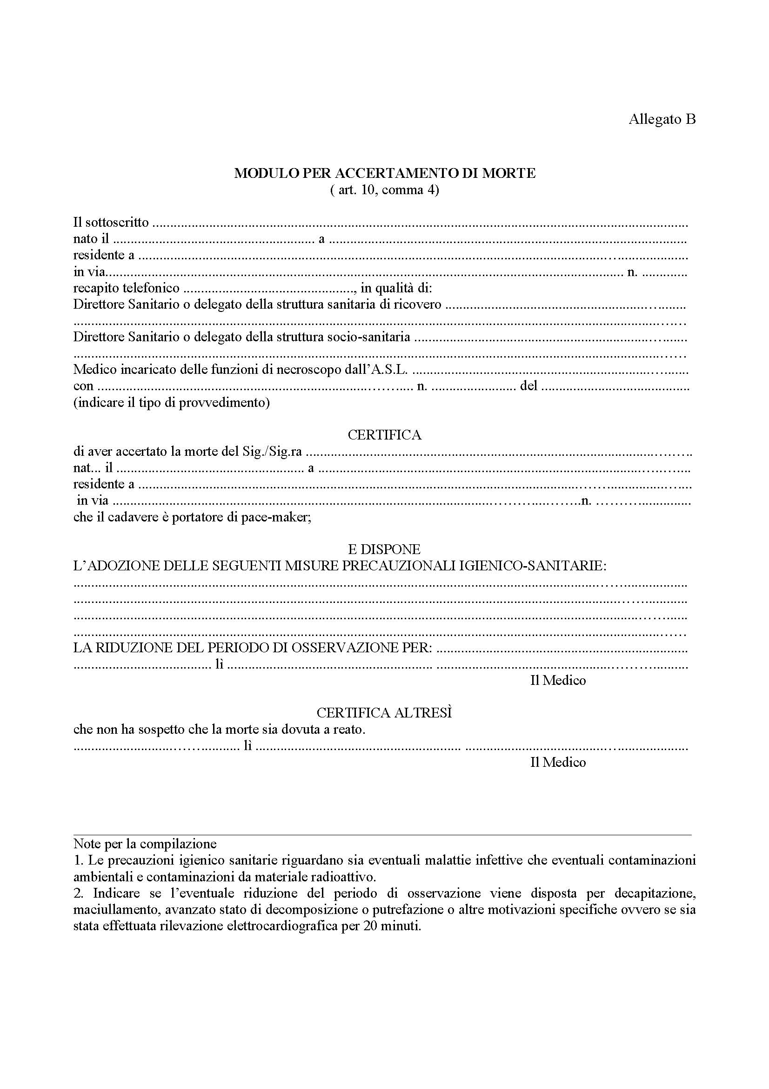

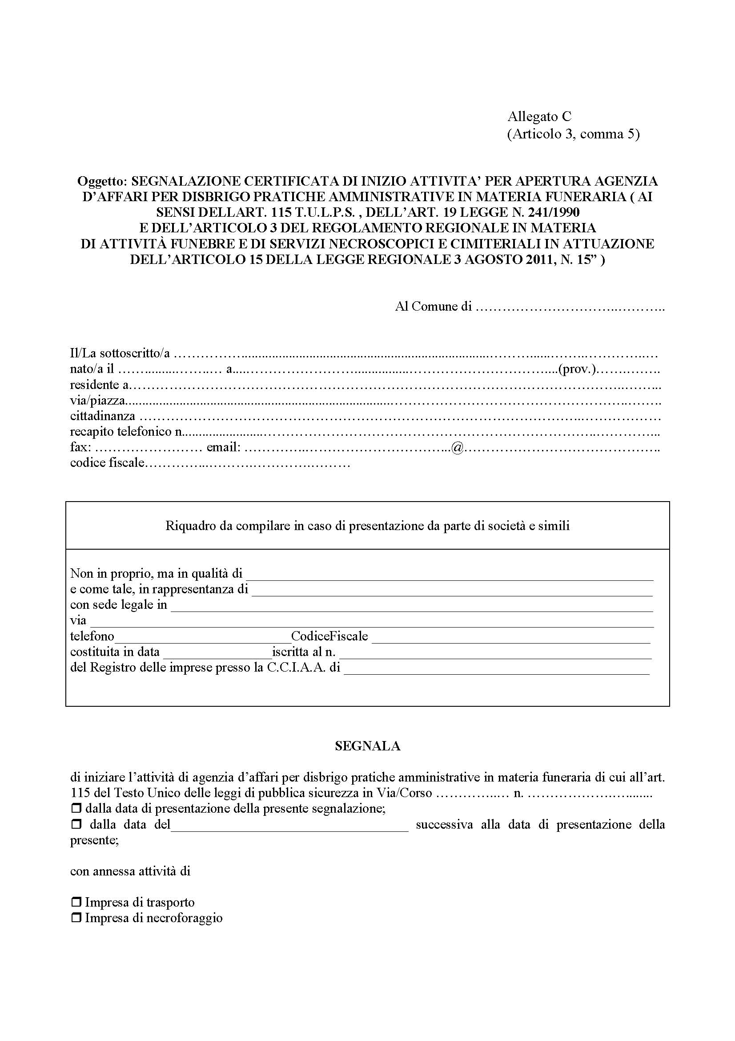

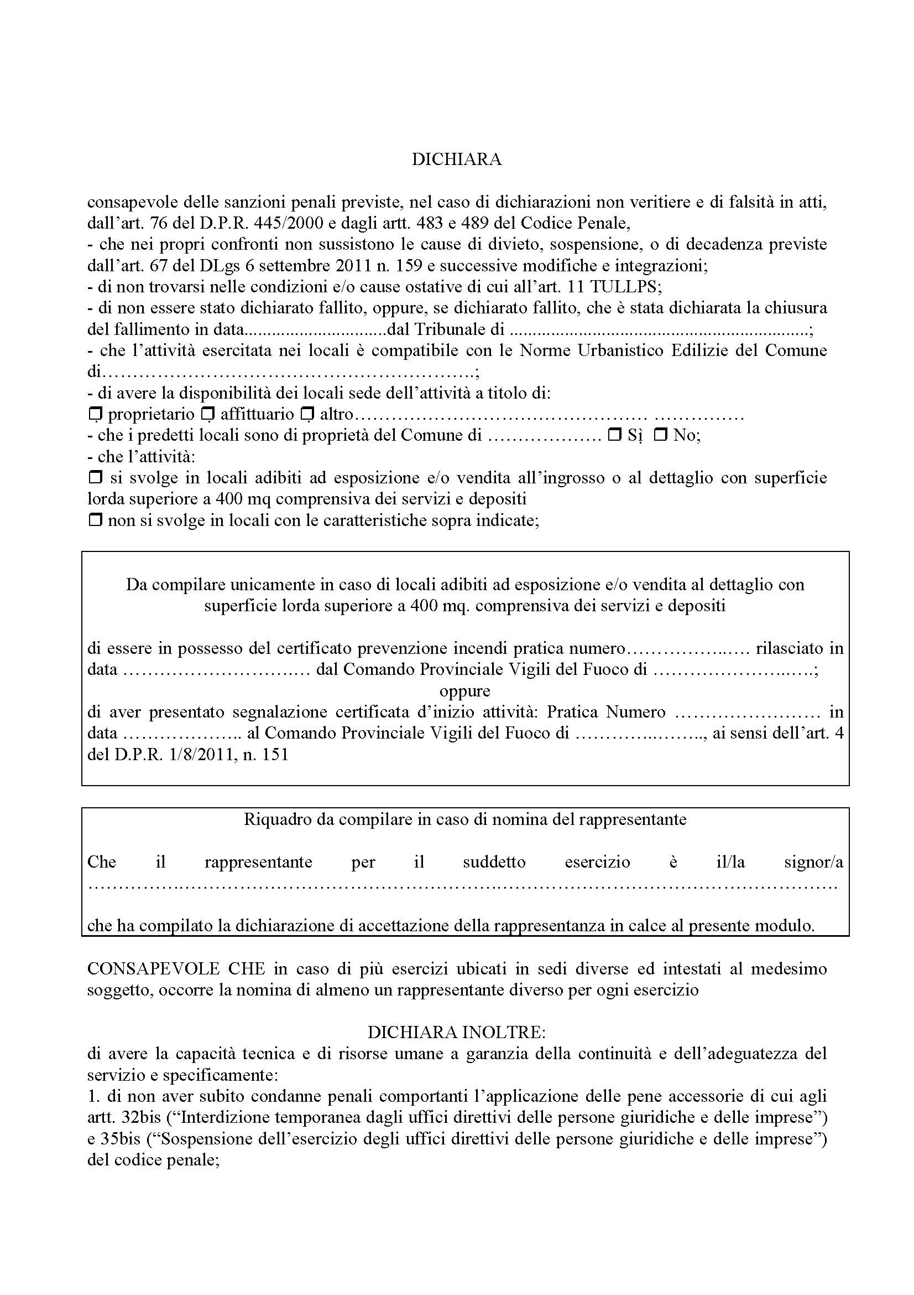

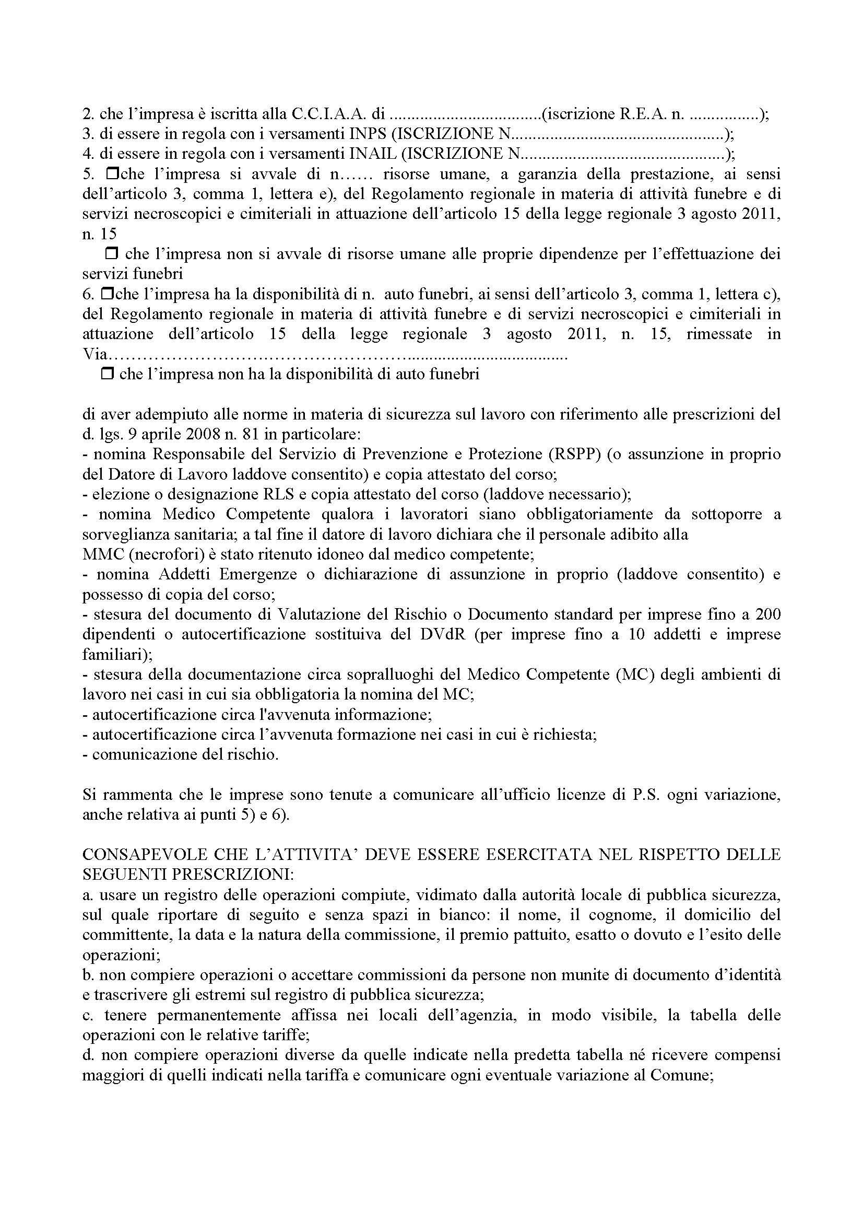

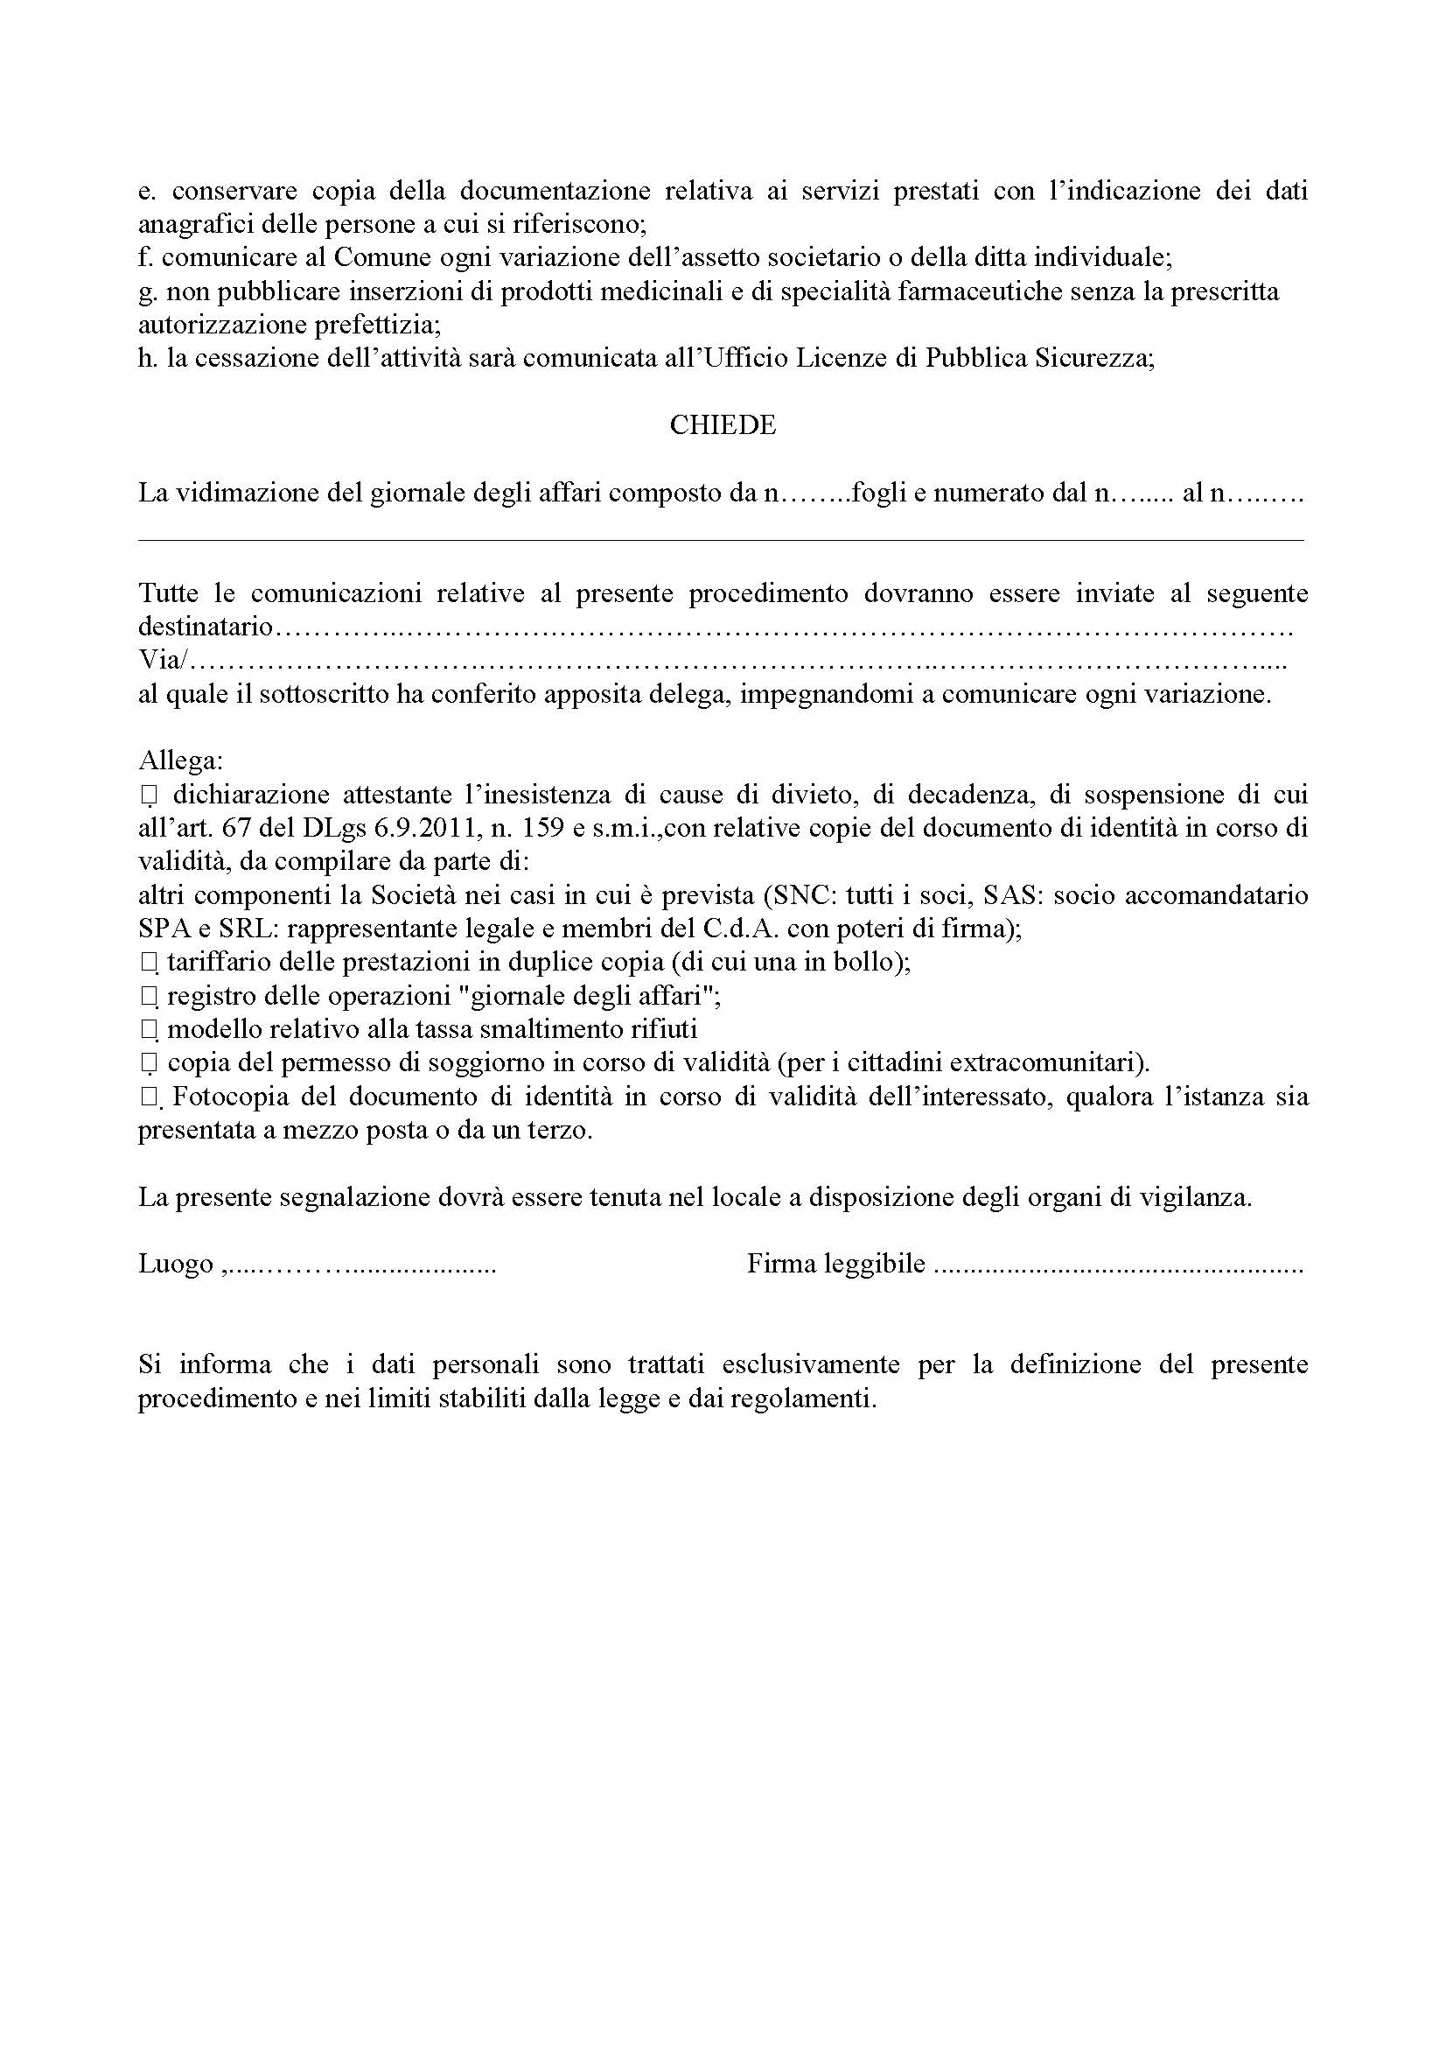

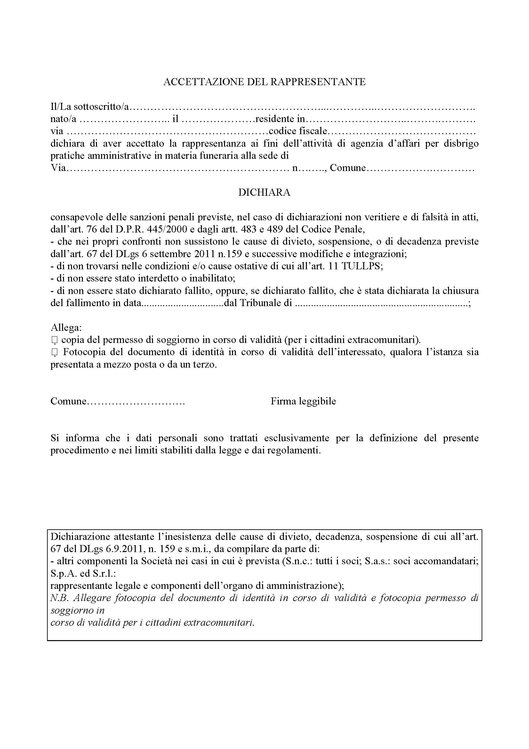

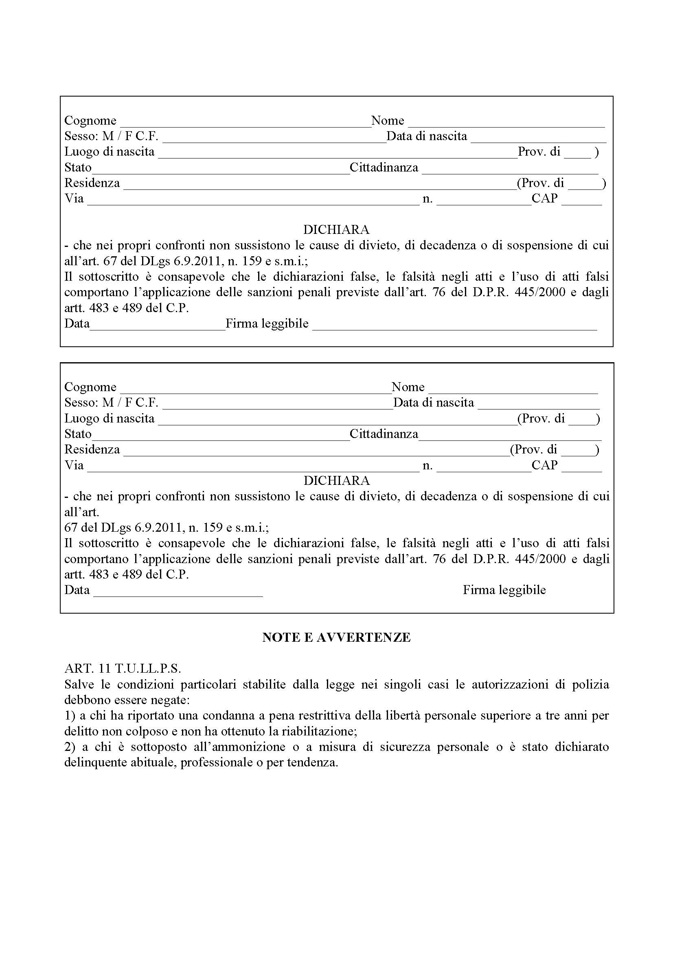

Il testo era il seguente: 1. Entro dodici mesi dall’entrata in vigore della presente legge, la Giunta regionale presenta al Consiglio, sulla base della popolazione residente, dell’indice di mortalità e dei dati statistici relativi alla scelta crematoria da parte dei cittadini di ciascun territorio comunale e d’intesa con i comuni interessati, il Piano regionale di coordinamento, che contiene linee guida per la realizzazione dei crematori da parte dei comuni e loro forme associative, in applicazione di quanto previsto dall’articolo 6, comma 1, della l. 130/2001 (7). 2. Il piano disciplina anche la creazione di cinerari comuni e di strutture per il commiato. 3. I crematori sono realizzati all’interno delle aree cimiteriali esistenti o di ampliamenti delle stesse e non è consentito l’utilizzo di crematori mobili.
Il testo era il seguente: 1. Spetta ai comuni e loro forme associative, la realizzazione di crematori, nel rispetto delle linee guida previste dal Piano regionale di coordinamento di cui all’articolo 5.
Comma così sostituito dall’art. 8 della L.R. 15/2011. Il testo originario era il seguente: 3. Le strutture per il commiato sono in ogni caso fruibili da chiunque ne faccia richiesta, senza discriminazioni di alcun tipo in ordine all’accesso, fermo restando l’obbligo previsto dalla normativa statale e regionale in capo alle strutture pubbliche e private che sono tenute a garantire il servizio di camera mortuaria al soggetto deceduto presso le medesime strutture, nel caso in cui i familiari non optino per la struttura del commiato.
Comma aggiunto dall’art. 8 della L.R. 15/2011.
Il testo era il seguente: 1. Entro sei mesi dall’entrata in vigore della presente legge, la Giunta regionale, informata la commissione consiliare competente, con propria deliberazione definisce i requisiti formativi ed i piani di formazione obbligatori per il personale dei crematori e dei cerimonieri degli spazi per il commiato.

